机关事业单位一体化平台

工资业务操作说明

一、 机关正常工资业务
（一）公开招聘（招录）人员工资维护
1、试用期人员工资维护
（1）刚毕业就考进机关单位的大学生
a．点击工资业务，再点击在职人员工资管理（人事）
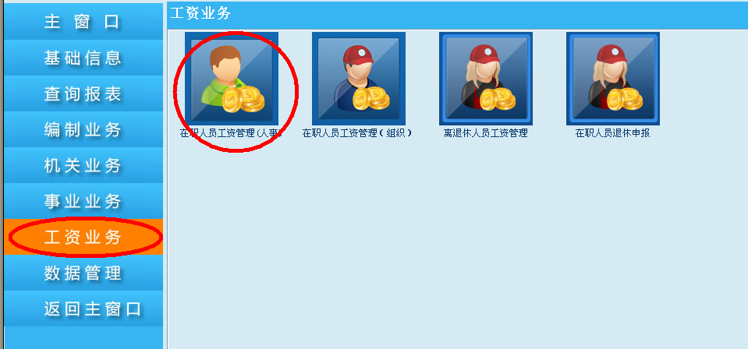
b．点击工资分组维护
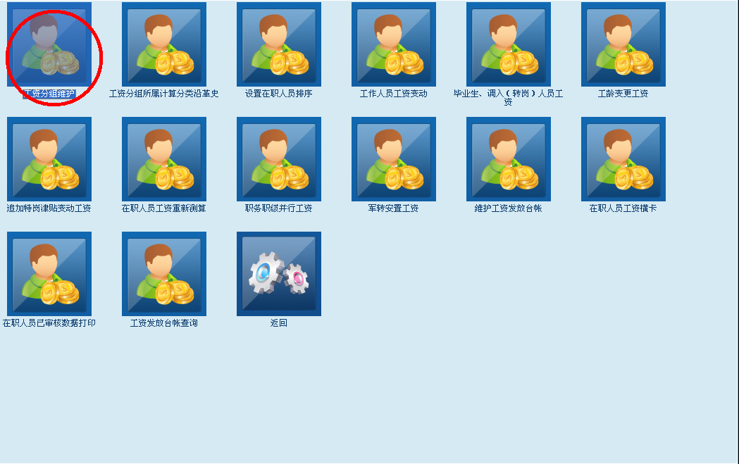
c．先选择你所要将这个人添加的分组，再点击修改工资分组。
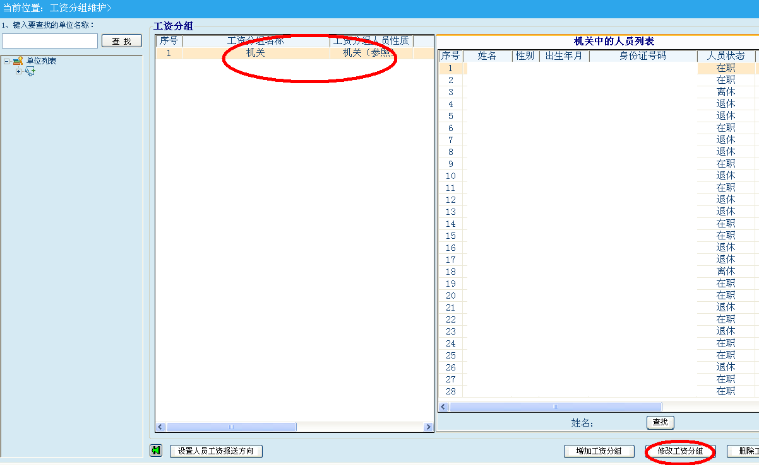
d．点击添加人员
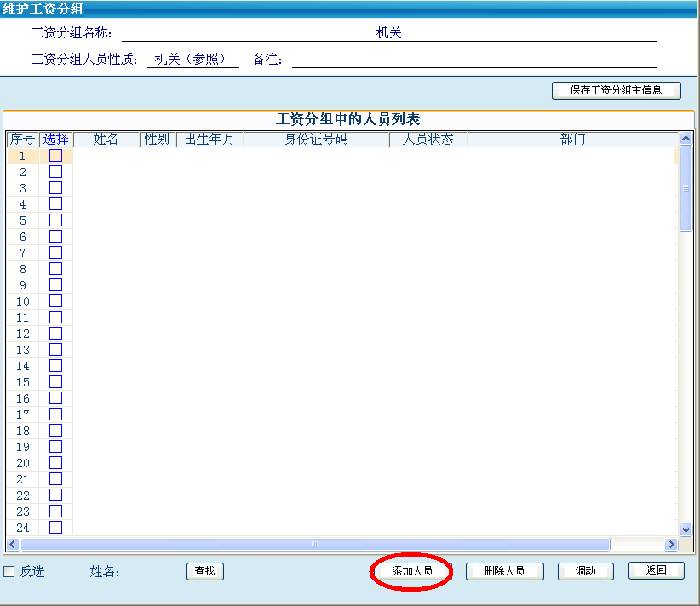
e．勾选这个人，点击确定
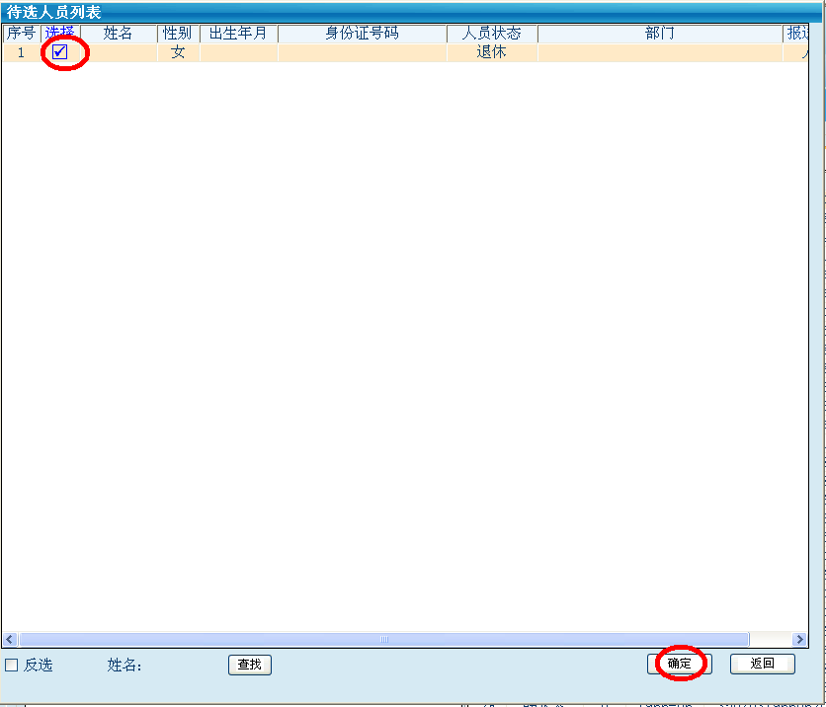
如果这个人是报组织部的话点击下图的设置人员报送方向，将这个人的报送方向改为组织。
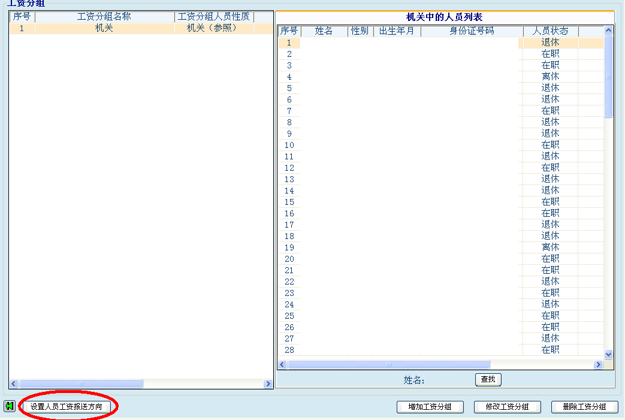
f．点击毕业生、调入（转岗）人员工资
g．在“工资职务（岗位）变动情况”窗口中点击小锤子
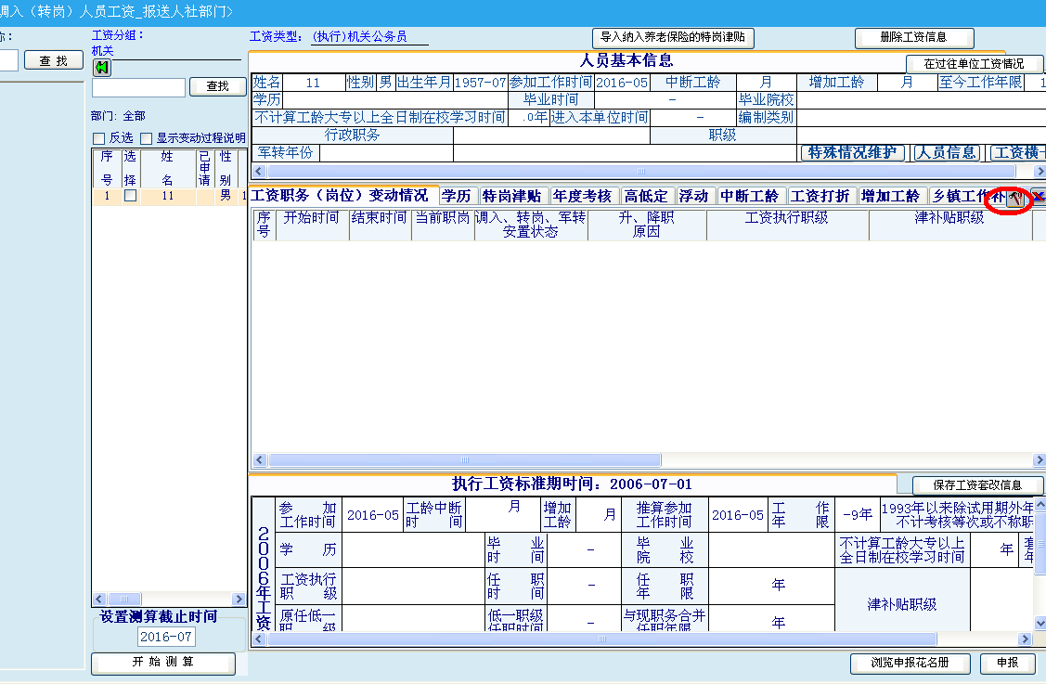
h.点击增加，在下图窗口中维护且仅维护一条试用（见习）期记录；最后保存。
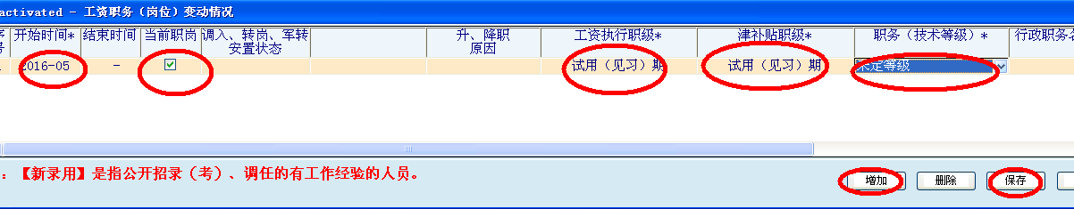
i．大家可以看到下面有好多的按钮，大家想改什么内容就点小锤子修改，除了年度考核，还有一点有要注意要在“学历”窗口中维护“毕业时间”、“学历”、“最高学历”和“不计算工龄大专以上全日制在校学习时间”；
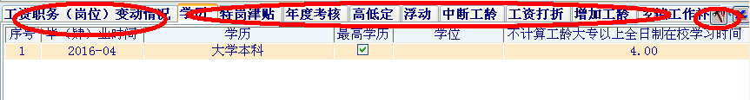
j．选择人员，设置测算截止时间，点击人员列表下的“开始测算”按钮，系统自动将所选人员的工资推算到截止时间。
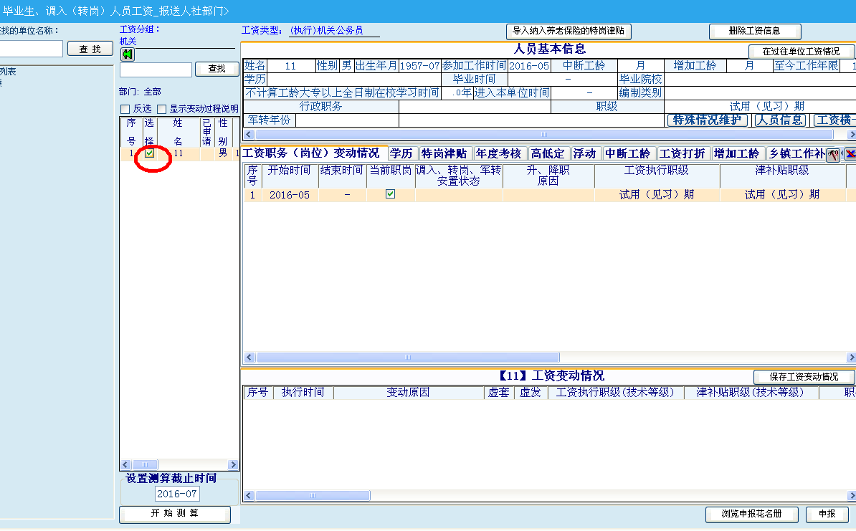
K.点击申报
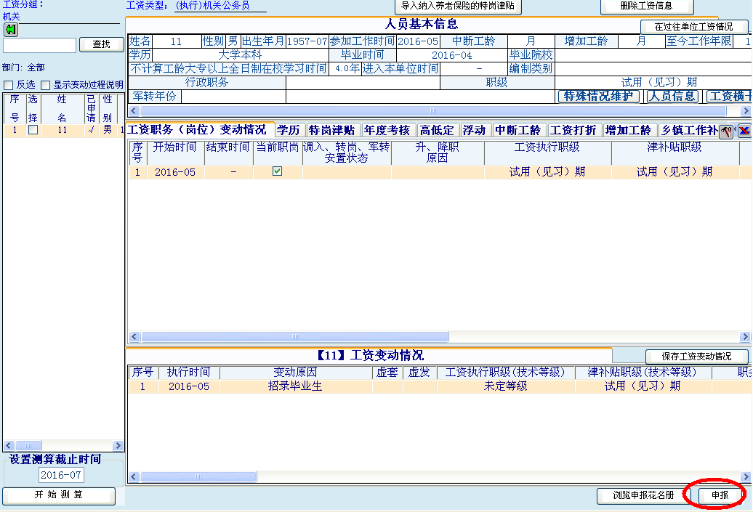
l．点击新增申报
m．点击提交申报
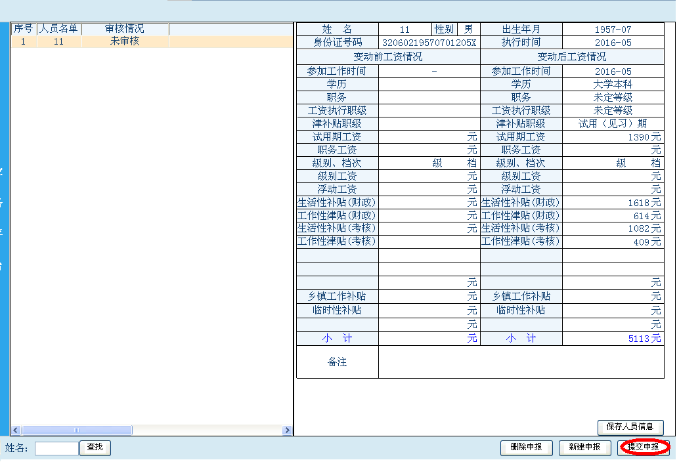
n．点击打印申报花名册
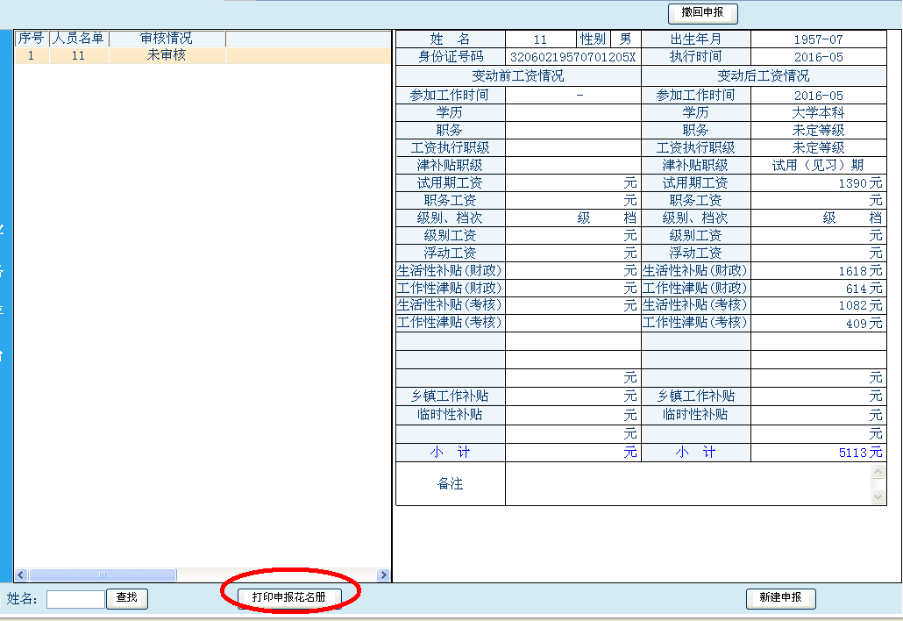
o．勾选人员，点击下一步
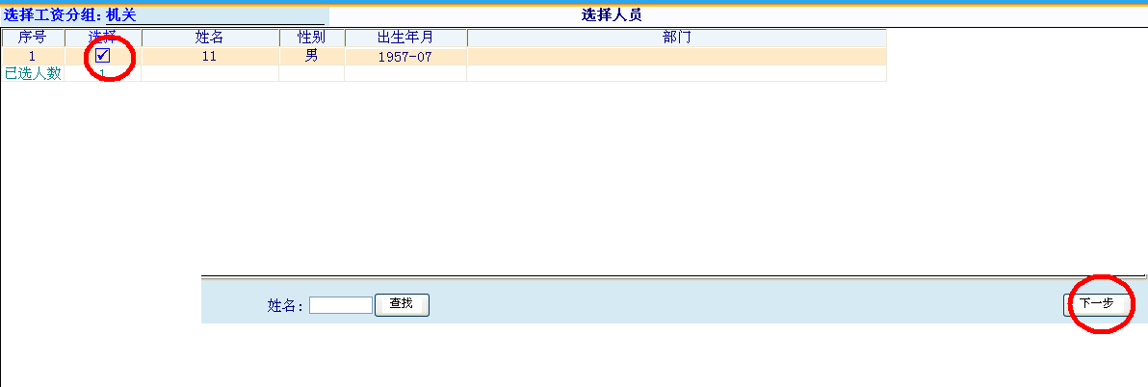
p．点击打印，打印的是审核名册，点击批量打印审批表打印的是个人工资变动核准表，也可以点击这个人，然后点击审批表就可以看到这个人的个人工资变动核准表。
注意后面还有一个临时性补贴审批名册大家记得要打印。
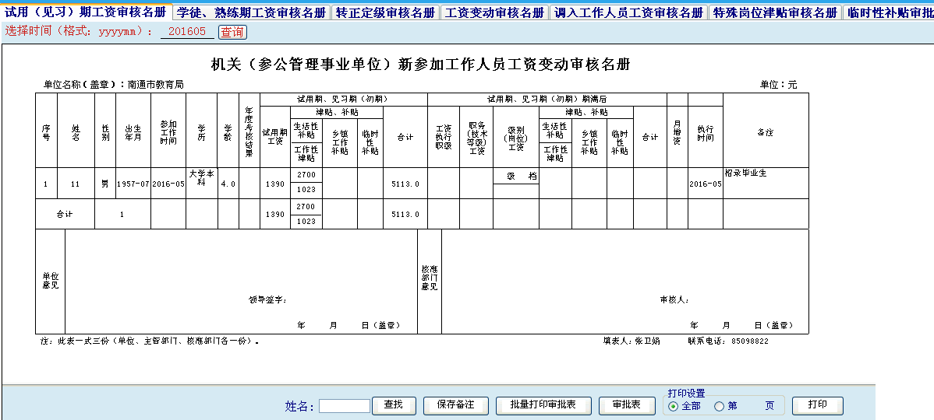
（2）有工作经验的人，或者在从事业单位考入公务员的人工资
可以参照（1）里面的a~g步骤
h．第一步：刚参加工作那年维护试用期
第二步：第二年维护定级的职务
第三步：起薪当月必须要维护一条记录，一定要将“调入、转岗、军转标识”分类维护为“新录用”；如下图
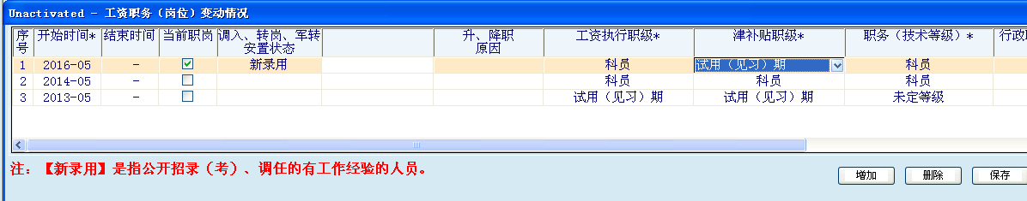
后面可以参照（1）的j~p步。

2、试用期转正人员工资维护
（1）刚毕业的大学生转正
a．进入“工作人员工资变动”，在“工资岗位变动情况”中输入转正定级时间及岗位。
b．在“工资岗位变动情况”中，点击小锤子。
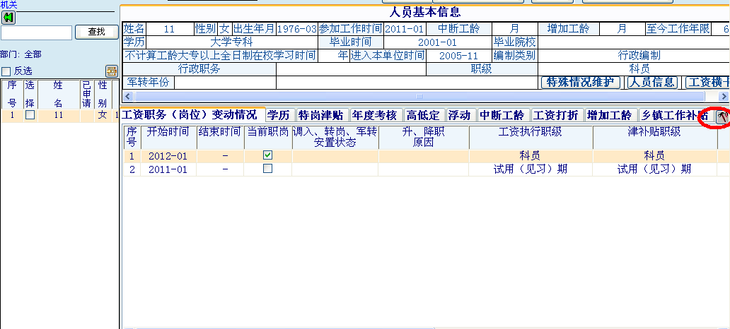
c．点击增加，输入转正定级时间及职务
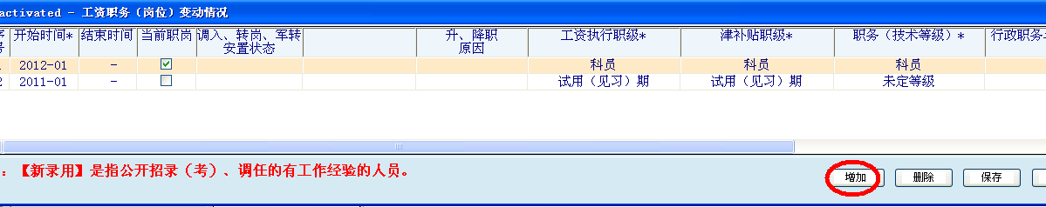
后面可以参照公开招录的j~p步。
（2）有工作经验的人，或者在从事业单位考入公务员的人工资
就是c步骤不同其他步骤都一样
c．将“调入、转岗、军转标识”分类维护为“新录用试用期满”；如下图
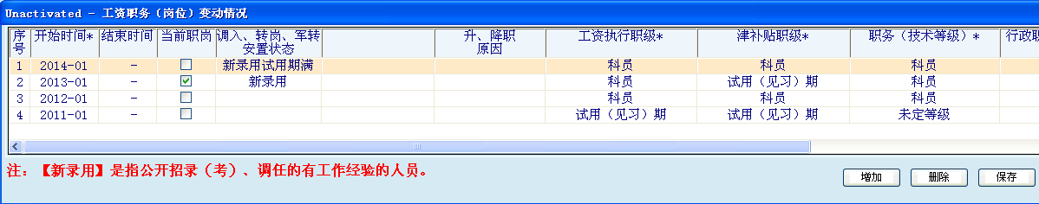

（二）调任和转任人员工资维护
可以参照公开招聘（招录）人员工资维护步骤。
只有第h步骤有所不同
点击小锤子
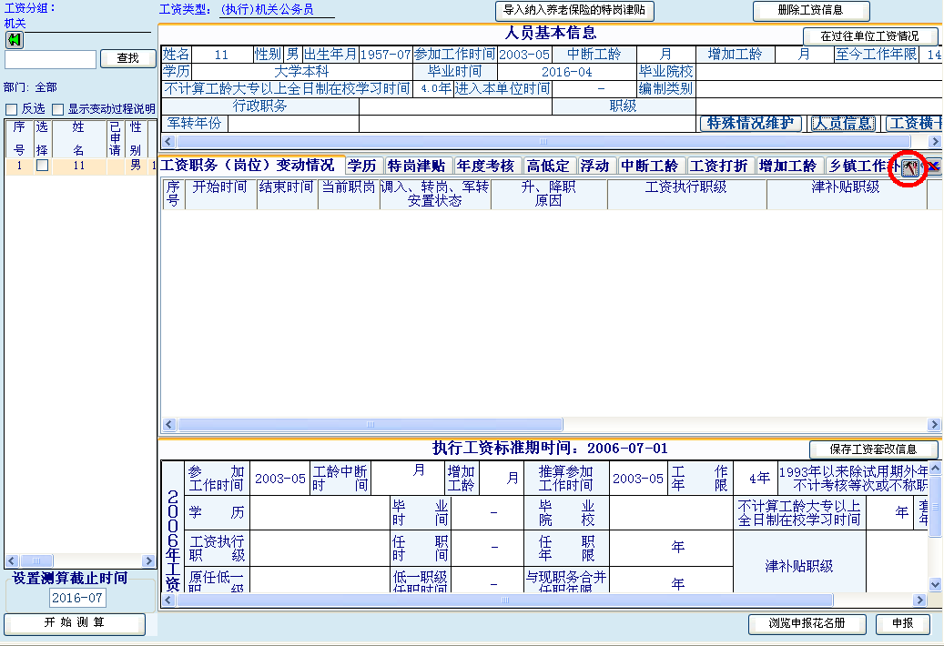
在下图中点击增加，维护这个人的职务变动情况
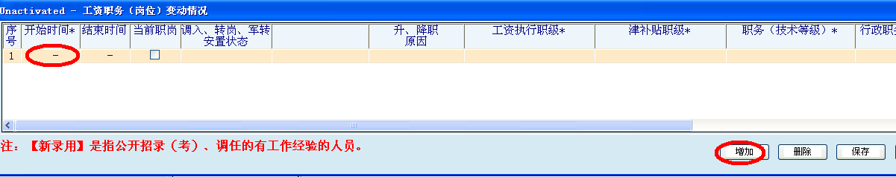
调入起薪当月维护一条记录，将“调入、转岗、军转标识”维护为“调入”；如下图这个人是2016.05起薪就这样维护
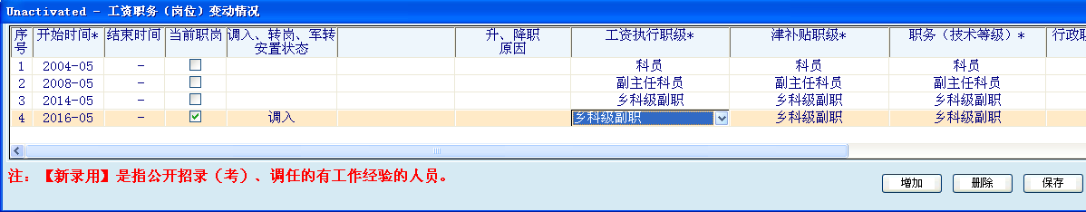

（三）政策性安置人员工资维护
可以参照公开招聘（招录）人员工资维护步骤。
从下图的页面进入
只有第h步骤有所不同
点击小锤子
在下图中点击增加，维护这个人的职务变动情况
调入起薪当月维护一条记录，将“调入、转岗、军转标识”分类维护为“军转安置”；
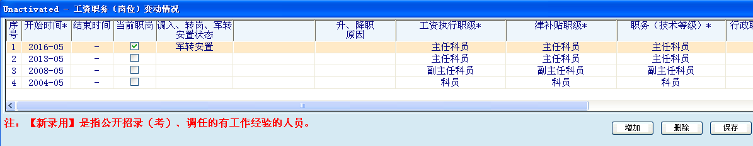

（四）正常提拔工资
1、点击工作人员工资变动
2、点击小锤子
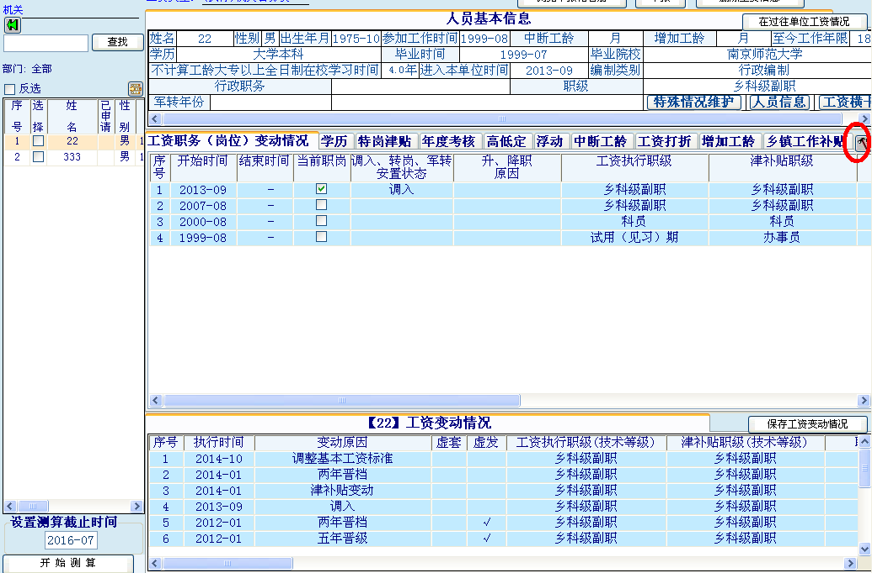

3、点击增加，填写提拔的职务的工资执行职级和津补贴职级。
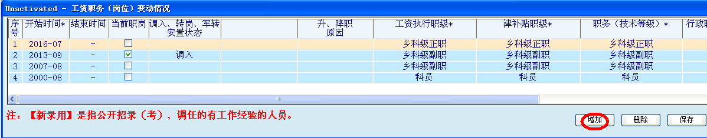
4、系统会认为这个月提拔，下个月兑现工资，记得调一下“设置测算截止时间”—一般要调到起薪的月份，点击开始测算。
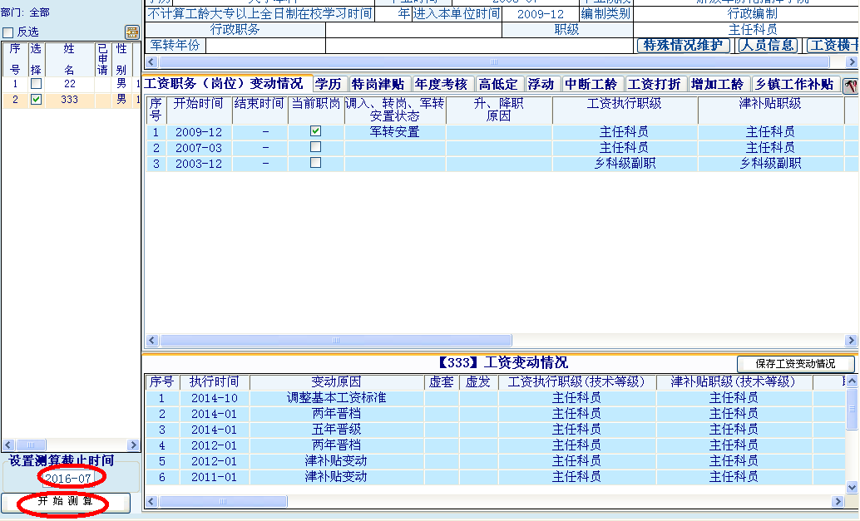
5、点击申报
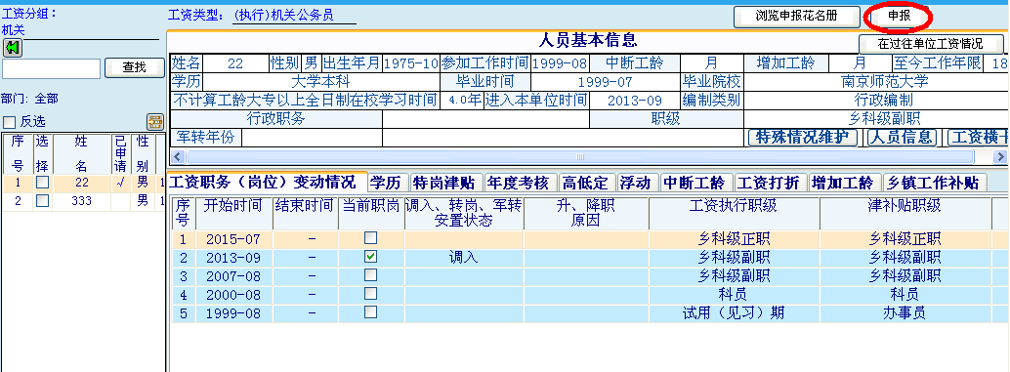
6、再点击新建申报
7、提交申报
8、点击打印申报花名册
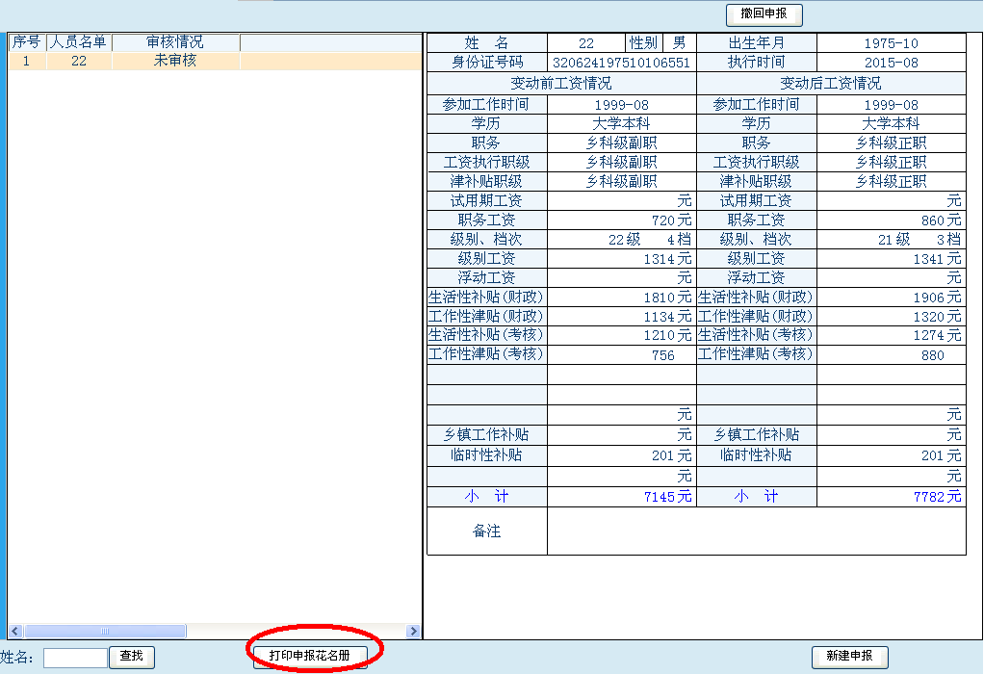
9、勾选这个人，点击下一步
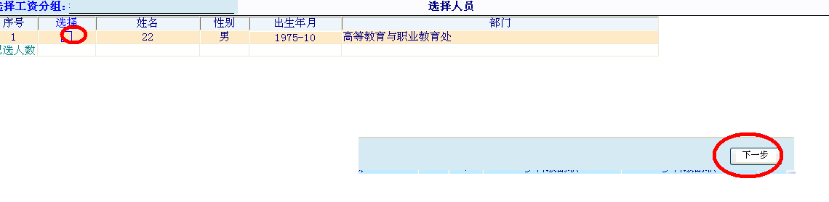
10、点击打印，这个打的是汇总名册，选中某一个人点击审批表，打印的是个人审批表
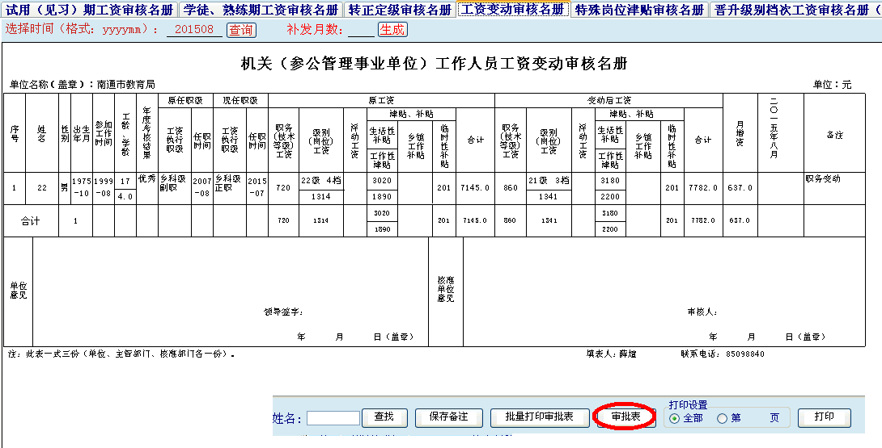

（五）正常五年晋级、两年进档工资
1、点击工作人员工资变动
2、点击反选，开始测算。系统会自动判断有没有五年晋级和二年进档
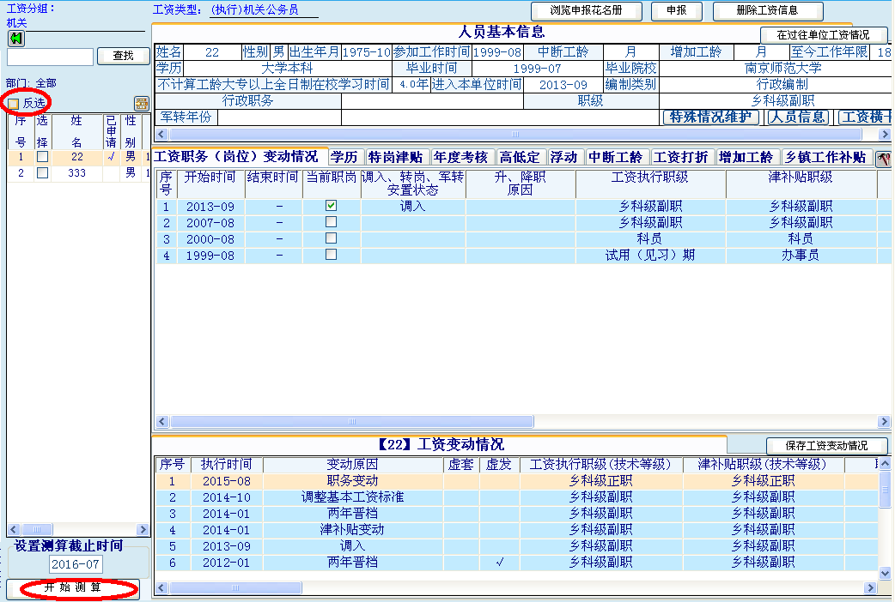
3、点击申报
4、再点击新建申报
5、提交申报
6、点击打印申报花名册
7、勾选这个人，点击下一步
8、下面有很多晋升审批名册，大家可以打印出来
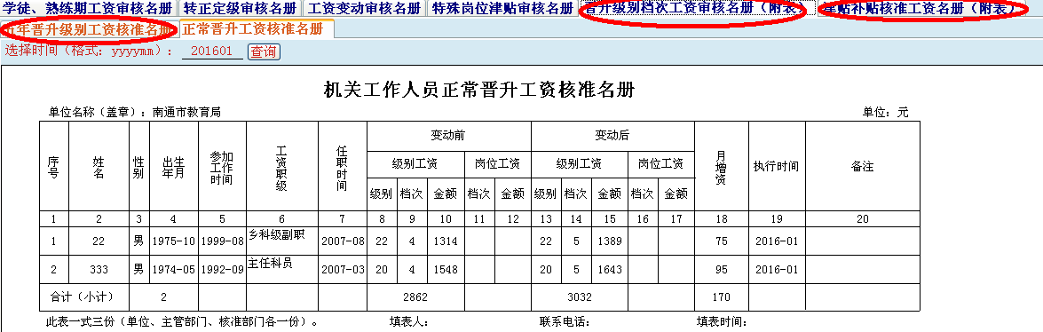

二、 事业正常工资业务
（一）公开招聘（招录）人员工资维护
1、试用期人员工资维护
（1）点击工资业务，再点击在职人员工资管理（人事）
（2）点击工资分组维护
（3）先选择你所要将这个人添加的分组，再点击修改工资分组。
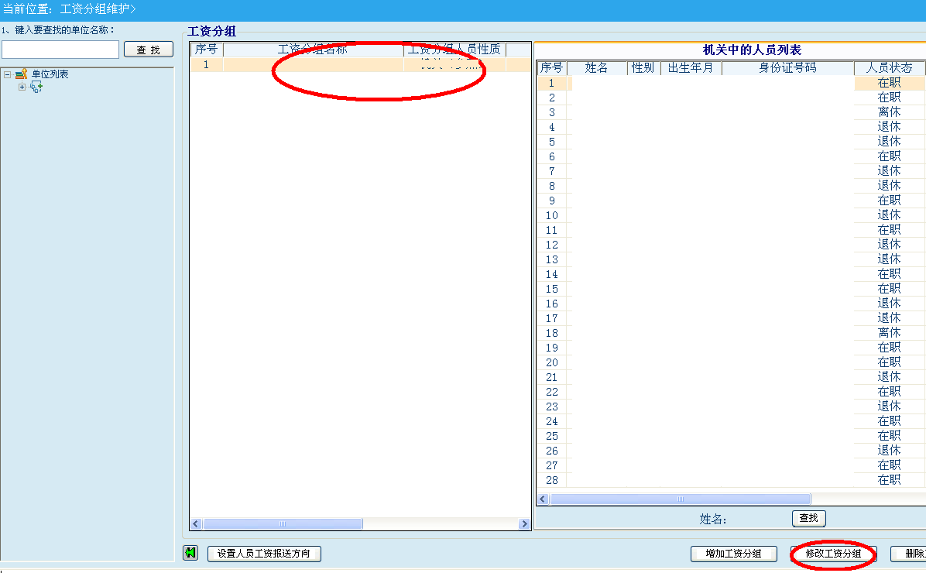
（4）点击添加人员
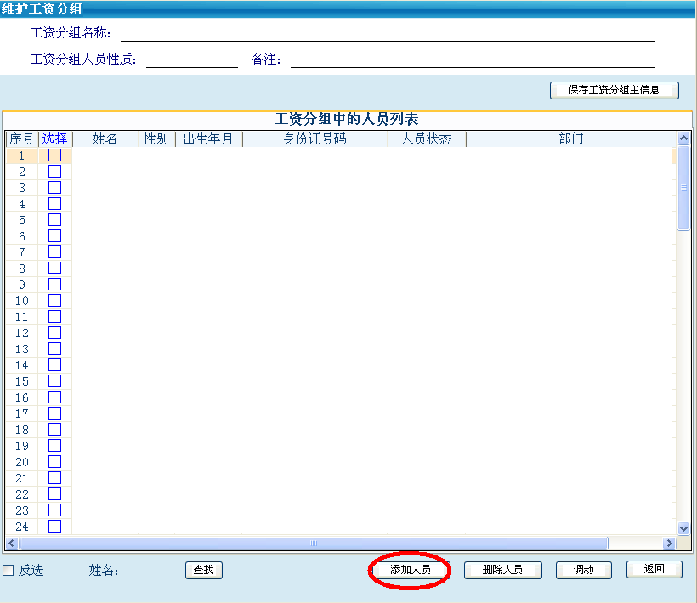
（5）勾选这个人，点击确定
如果这个人是报组织部的话点击下图的设置人员报送方向，将这个人的报送方向改为组织。
（6）点击毕业生、调入（转岗）人员工资
（7）在“工资岗位变动情况”窗口中点击小锤子
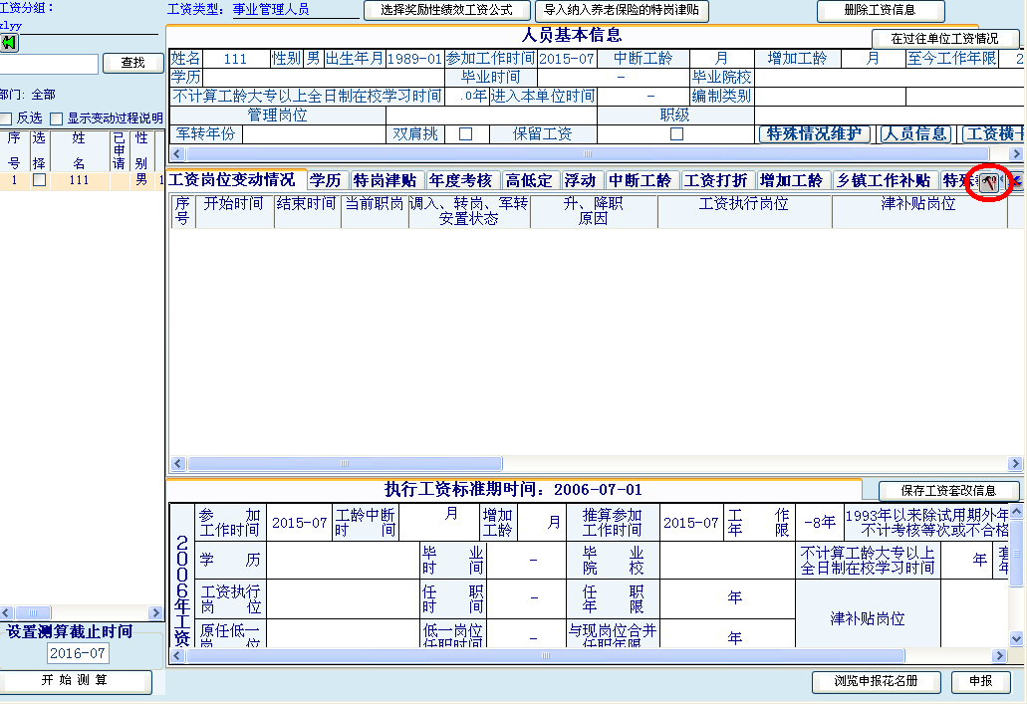
（8）点击增加，在下图窗口中维护且仅维护一条试用（见习）期记录；最后保存。
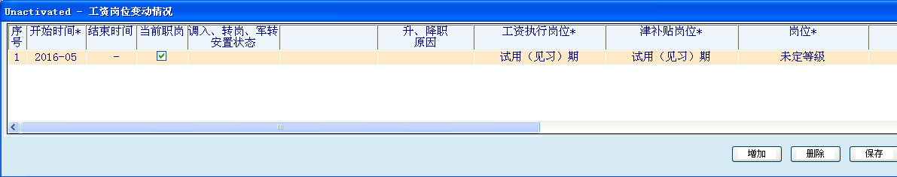
（9）大家可以看到下面有好多的按钮，大家想改什么内容就点小锤子修改，除了年度考核，还有一点有要注意要在“学历”窗口中维护“毕业时间”、“学历”、“最高学历”和“不计算工龄大专以上全日制在校学习时间”；
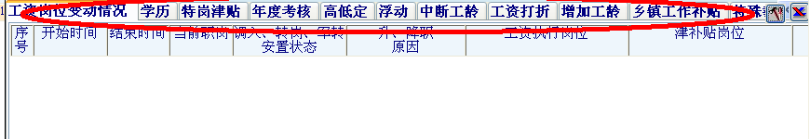
（10）选择人员，设置测算截止时间，点击人员列表下的“开始测算”按钮，系统自动将所选人员的工资推算到截止时间。
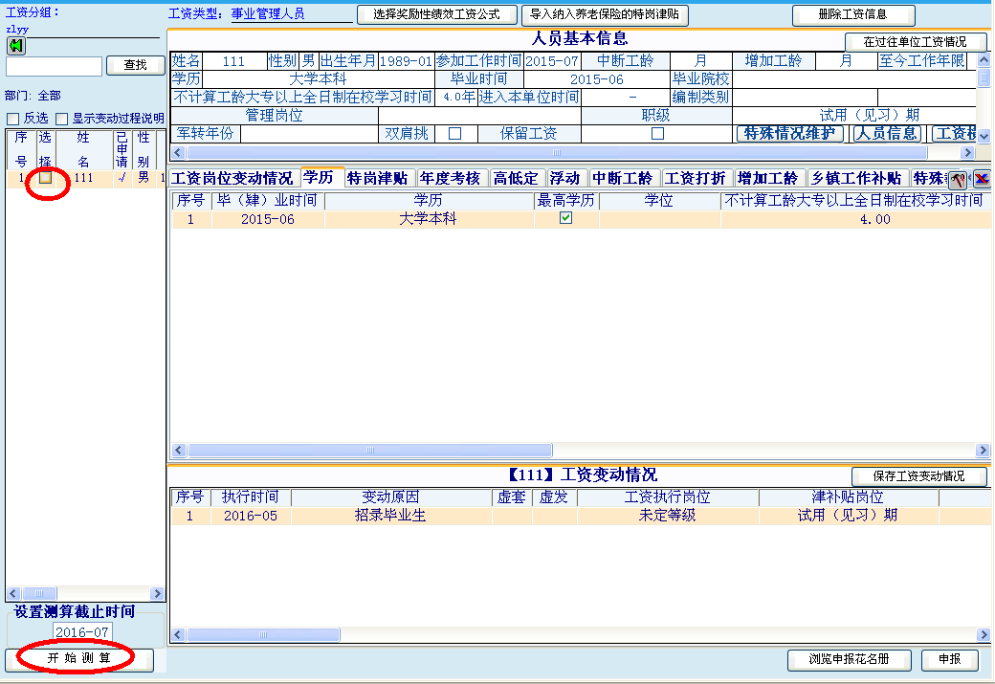
（11）点击申报
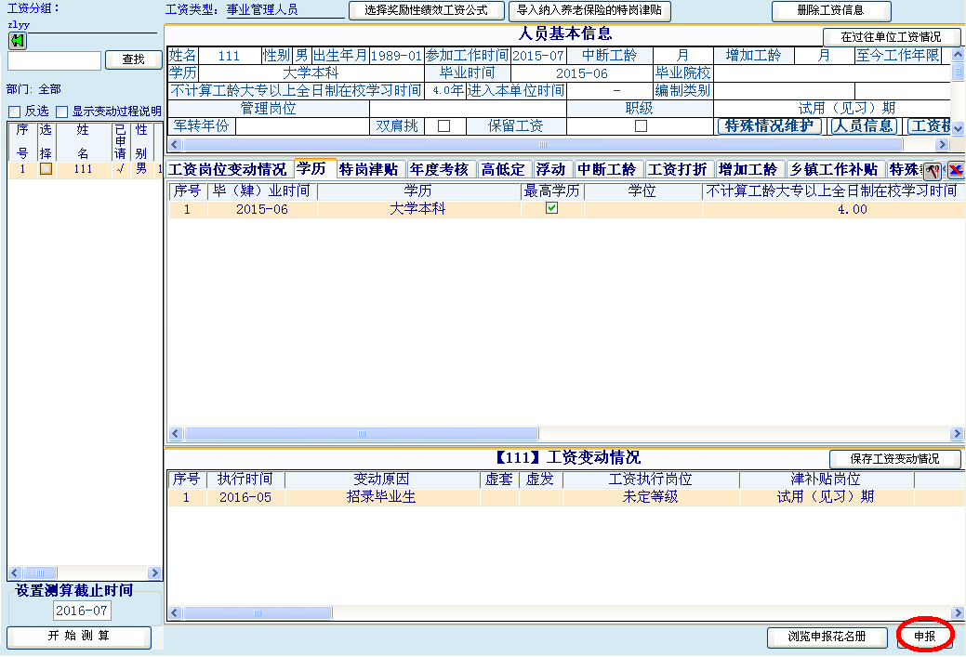
（12）点击新增申报
（13）点击提交申报
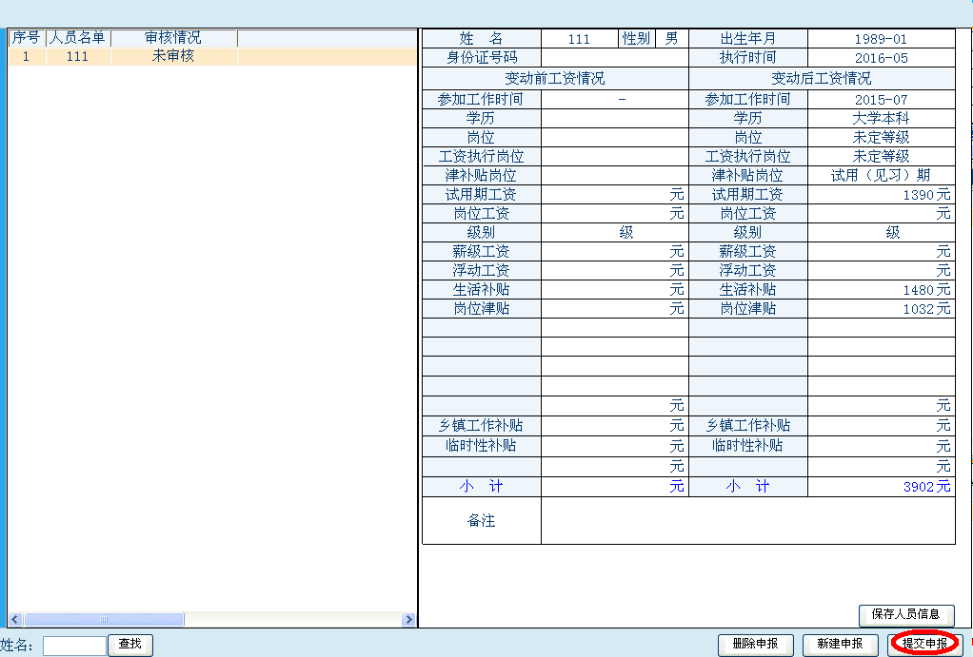
（14）点击打印申报花名册
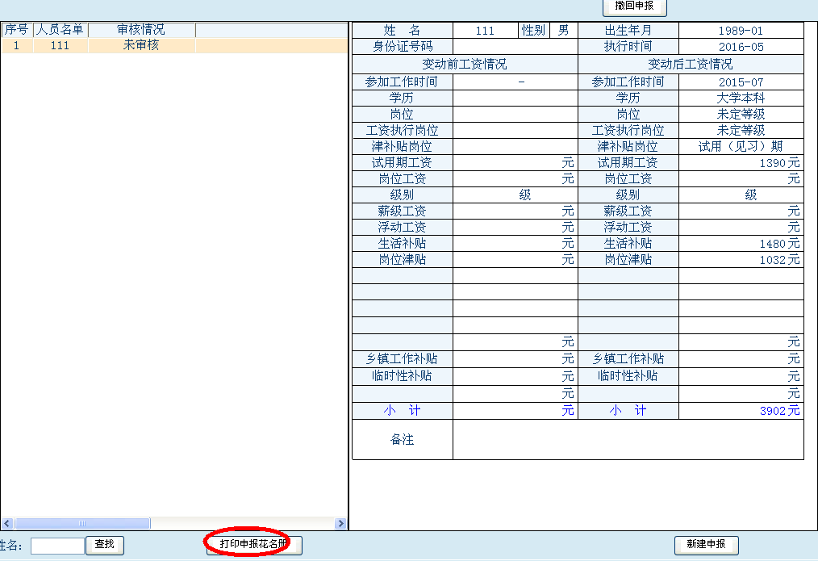
（15）勾选人员，点击下一步
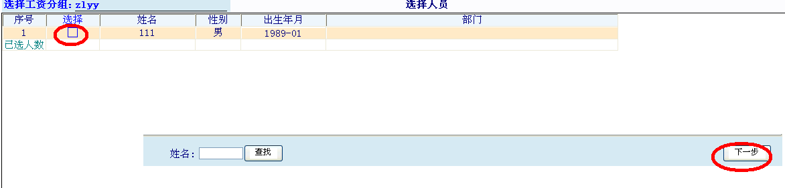
（16）点击打印，打印的是审核名册，点击批量打印审批表打印的是个人工资变动核准表，也可以点击这个人，然后点击审批表就可以看到这个人的个人工资变动核准表。
注意后面还有一个临时性补贴审批名册大家记得要打印。
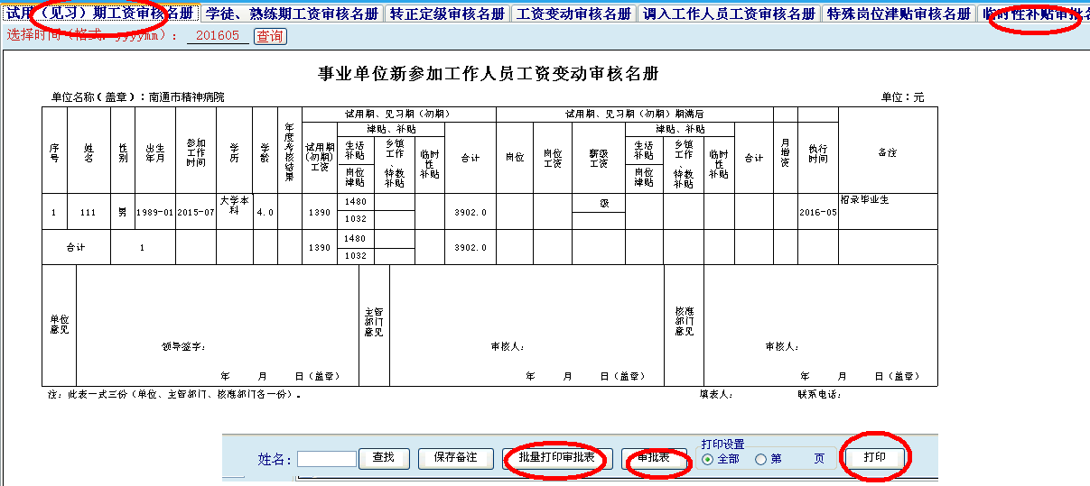

2、试用期转正人员工资维护
（1）进入“工作人员工资变动”，在“工资岗位变动情况”中输入转正定级时间及岗位。
（2）在“工资岗位变动情况”中，点击小锤子。
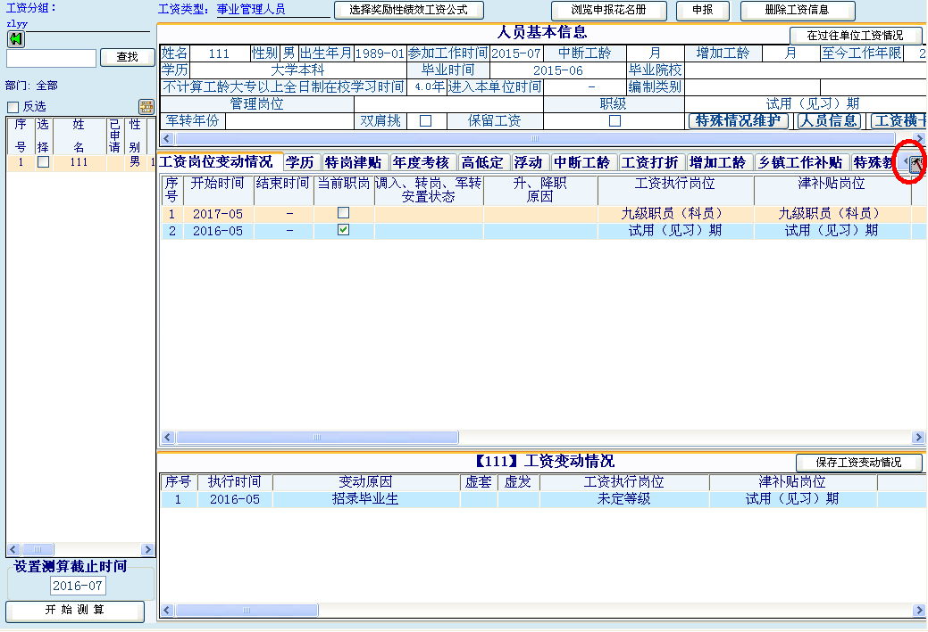
（3）点击增加，输入转正定级时间及职务
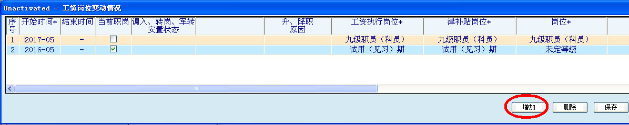
后面可以参照公开招录的（10）~（16）步。

（二）流动人员工资维护
可以参照公开招聘（招录）人员工资维护步骤。
只有第（8）步骤有所不同
点击小锤子

在下图中点击增加，维护这个人的职务变动情况
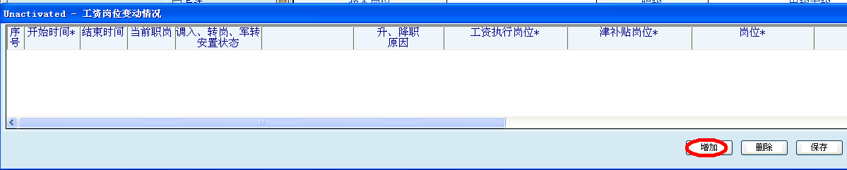
调入起薪当月维护一条记录，将“调入、转岗、军转标识”维护为“调入”；如下图这个人是2016.05起薪就这样维护
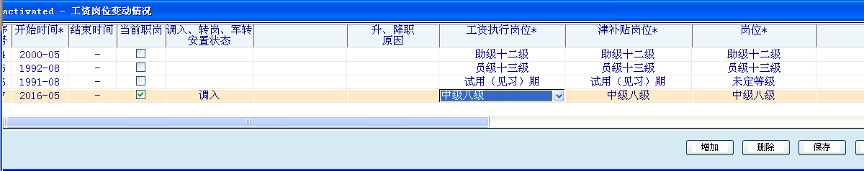

（三）政策性安置人员工资维护
可以参照公开招聘（招录）人员工资维护步骤。
从下图的页面进入
只有第（8）步骤有所不同
点击小锤子
在下图中点击增加，维护这个人的职务变动情况
调入起薪当月维护一条记录，将“调入、转岗、军转状态”分类维护为“军转安置”；

（四）正常提拔工资
1、非转岗人员提拔工资
（1）点击工作人员工资变动
（2）点击小锤子，可以在下图红圈圈部位切换分组，和工资类型
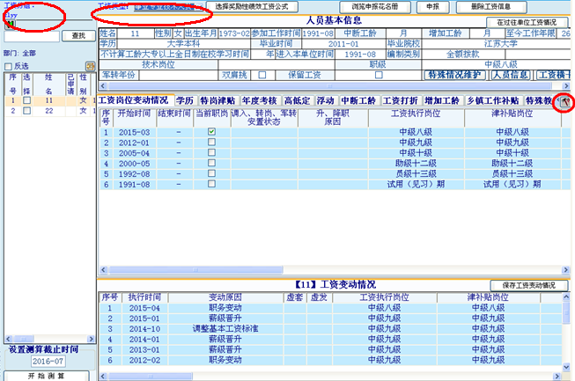
（3）点击增加，填写提拔的岗位的工资执行岗位和津补贴岗位。
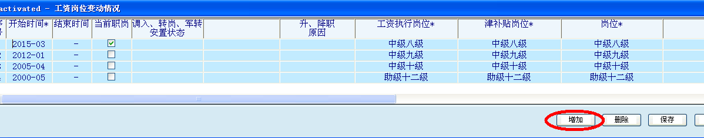
（4）系统会认为这个月提拔，下个月兑现工资，记得调一下“设置测算截止时间”—一般要调到起薪的月份，点击开始测算。
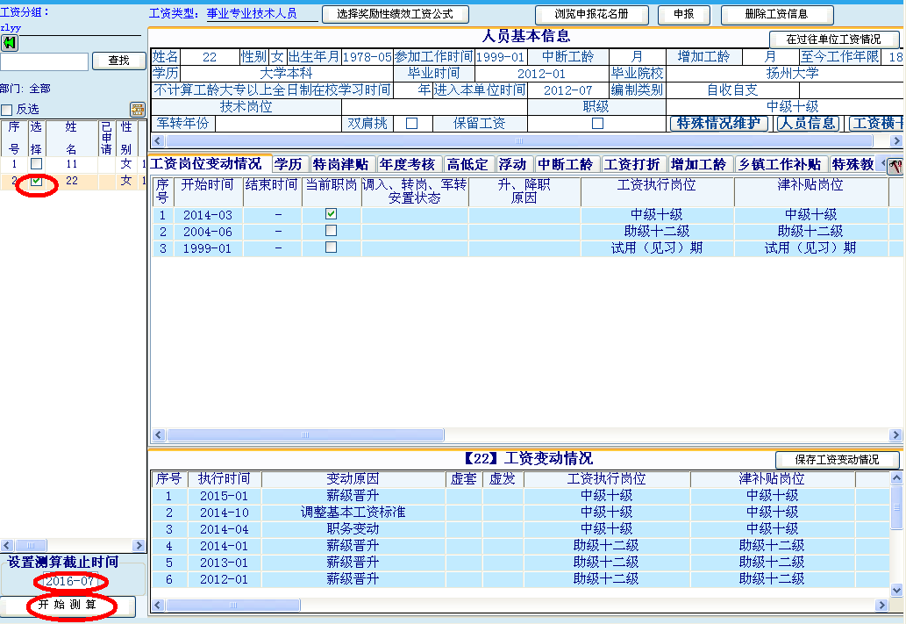
（5）点击申报
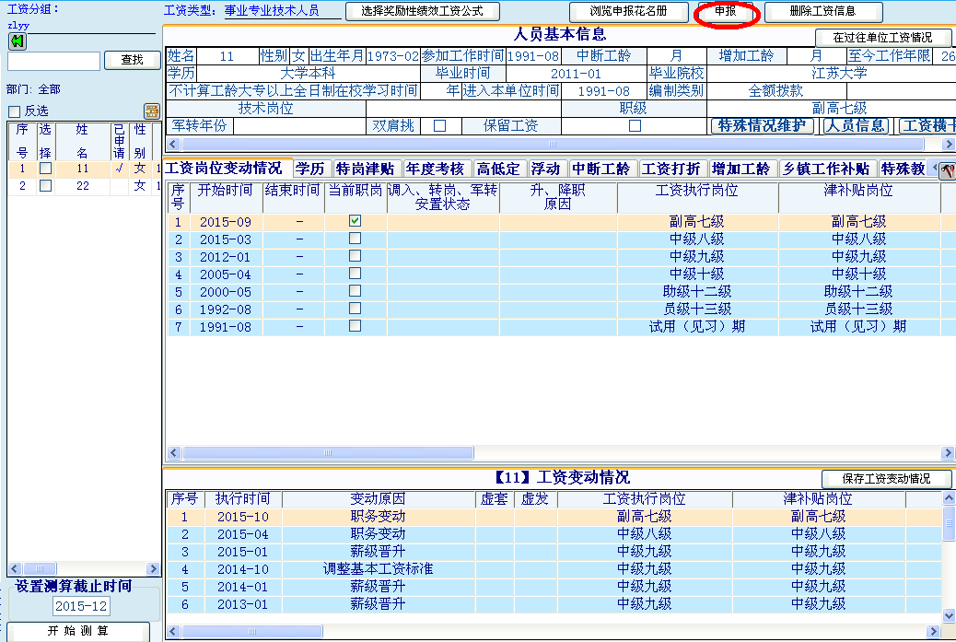
（6）再点击新建申报
（7）提交申报
（8）点击打印申报花名册
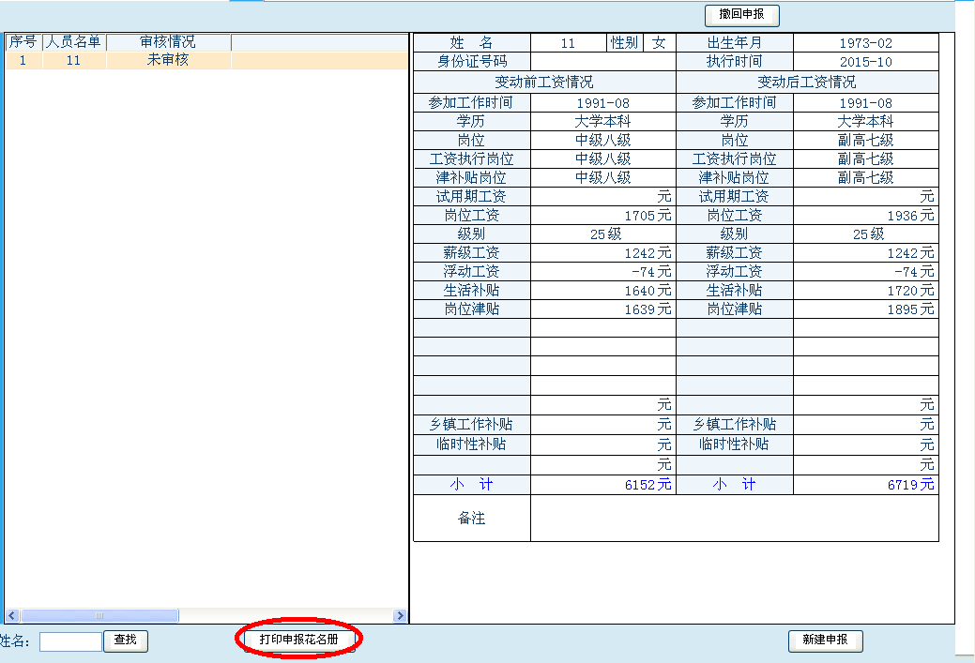
（9）勾选这个人，点击下一步
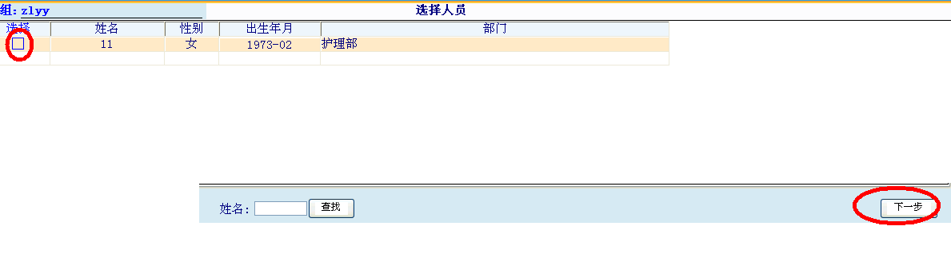
（10）点击打印，这个打的是汇总名册，选中某一个人点击审批表，打印的是个人审批表
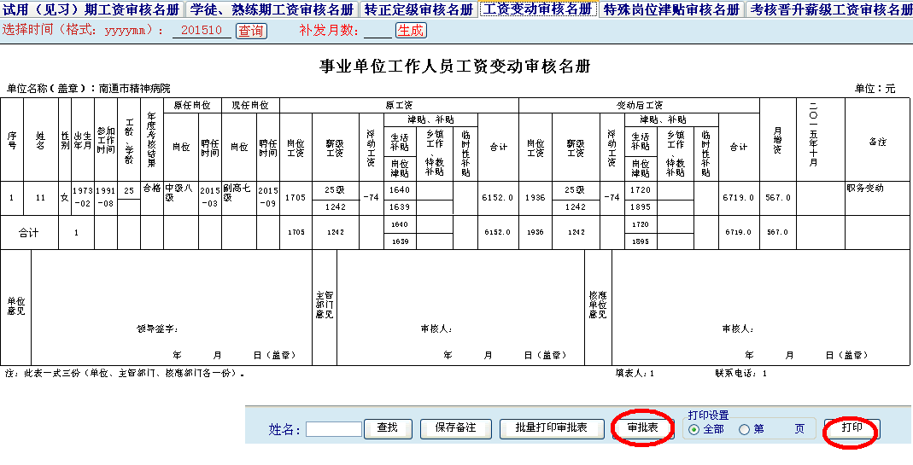
2、转岗人员提拔工资
（1）点击毕业生、调入（转岗）人员工资
（2）接下来的步骤类似于 1、非转岗人员提拔工资除了第三步不同
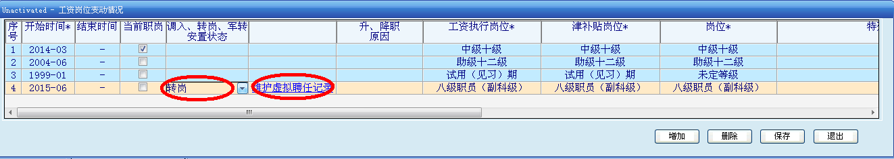
将调入、转岗、军转安置状态维护成转岗，再点击维护虚拟聘任记录，在下图中维护虚拟聘任记录，如果这个人2006前参加工作，需要在2006.06前维护一条记录。
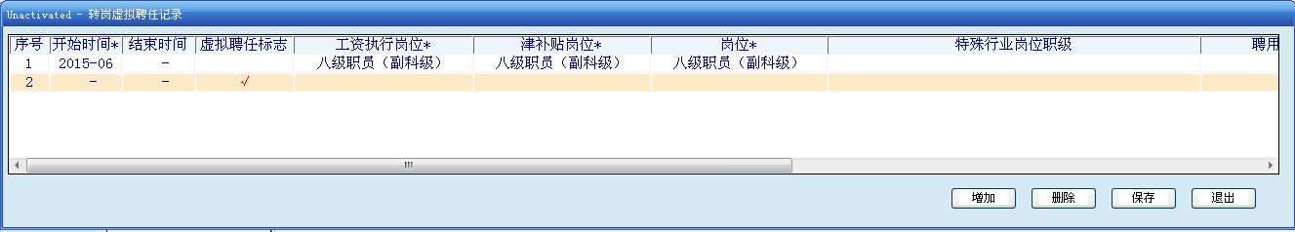

（五）正常晋升薪级工资
1、点击工作人员工资变动
- 点击反选，开始测算。系统会根据考核结果自动测算
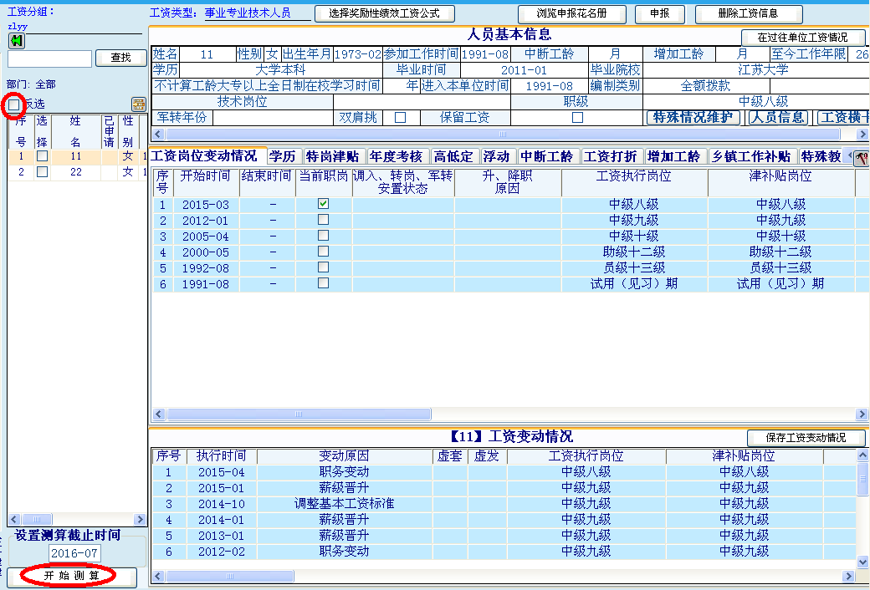
3、点击申报
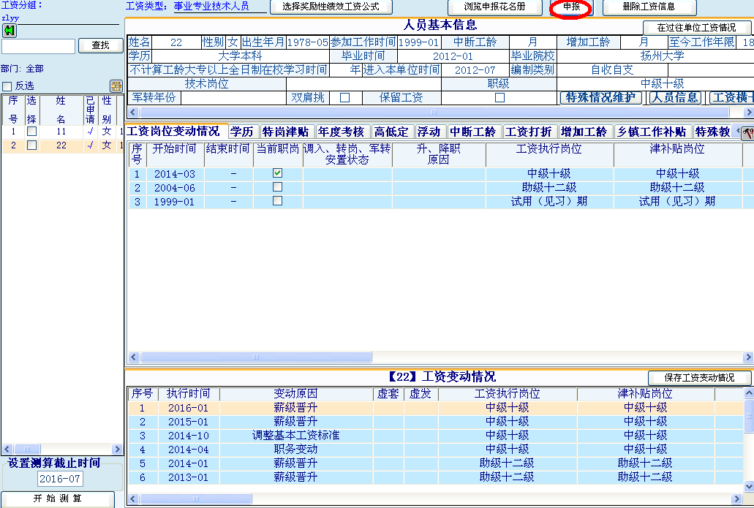
4、再点击新建申报
5、提交申报
6、点击打印申报花名册
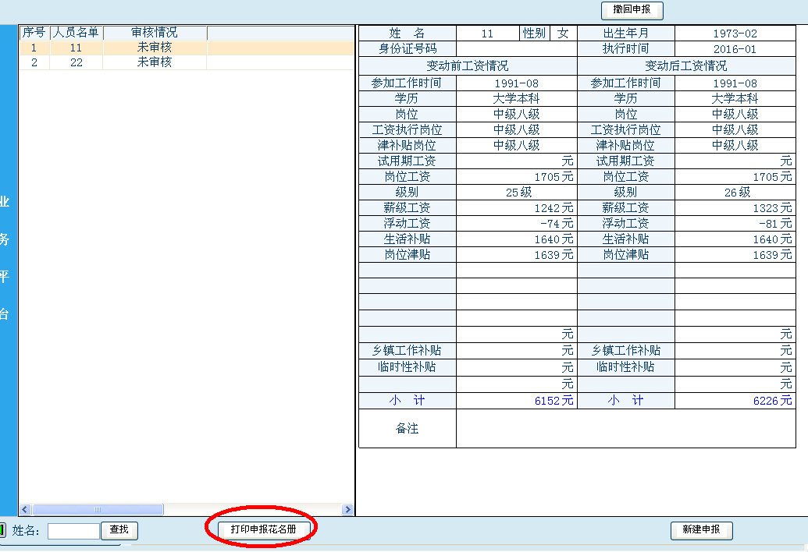
7、勾选这个人，点击下一步
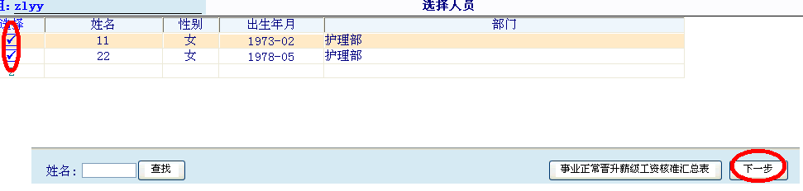
8、下面有很多晋升审批名册，大家可以打印出来
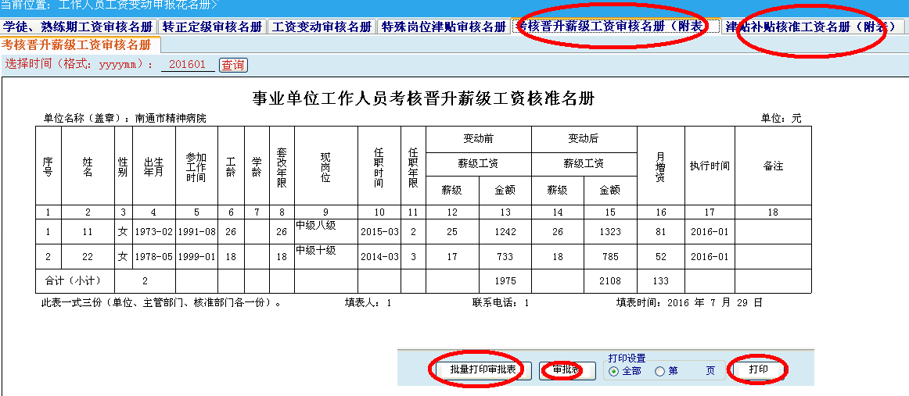

三、 在职人员减少维护
（一）在职人员退休申报
1、点击工资业务，再点击在职人员退休申报。
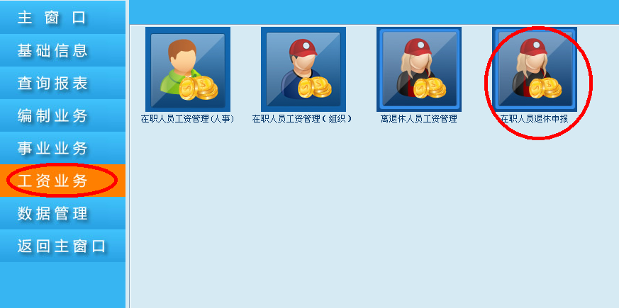
- 点击在职人员退休申报
3、点击新增申报
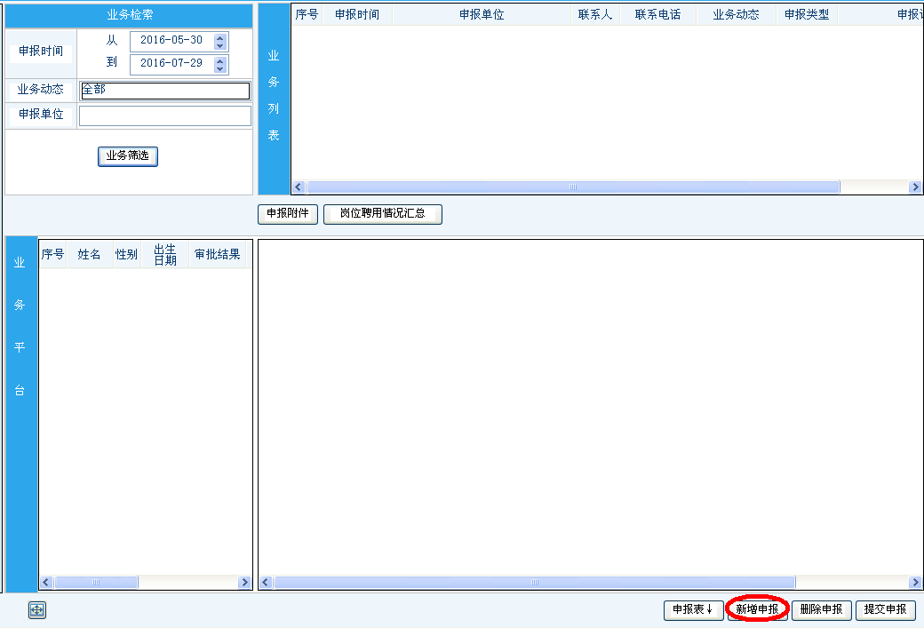
4、点击添加人员，再点击姓名后面的框框，然后点击图中的向下的箭头。
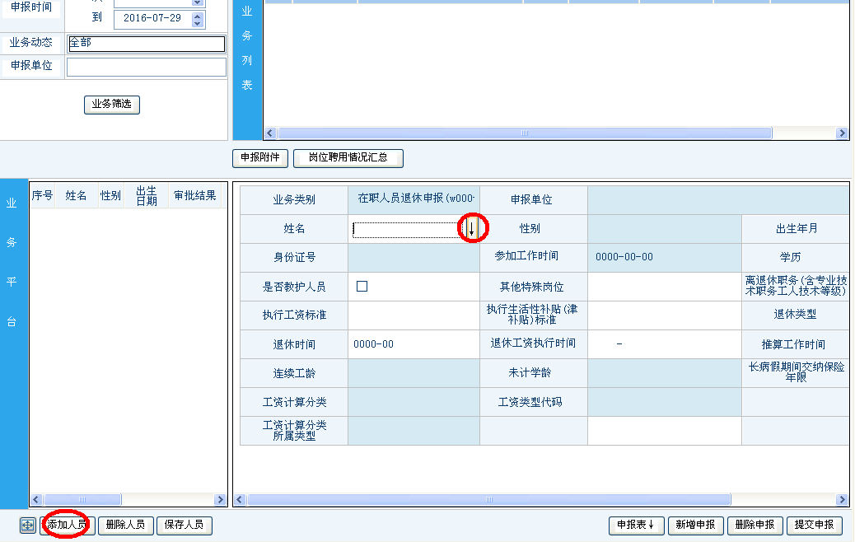
5、选择人员点击确认
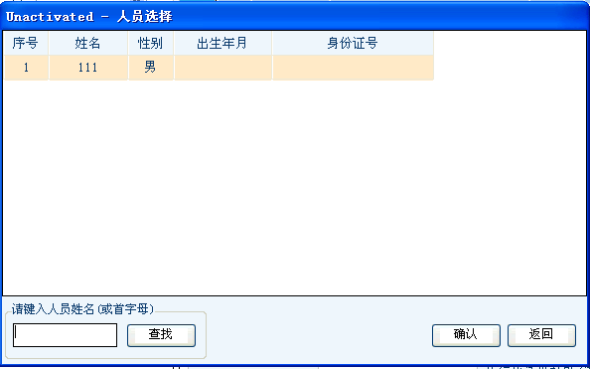
6、填写内容，填写完之后保存人员
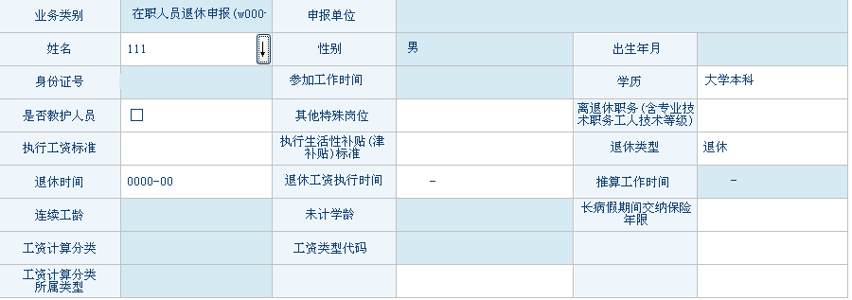
7、点击申报表，再点击退休待遇核定表。
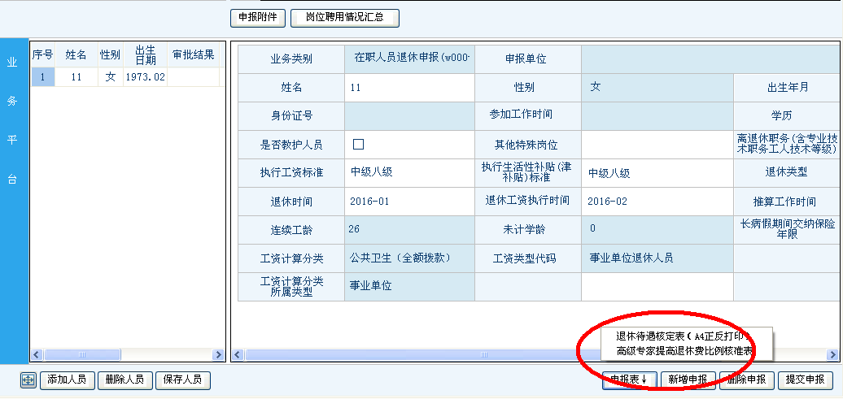
8、先点击提取信息，如果有独生子女5%的话，需要单位手工填进去，最后点击保存，在打印出来。
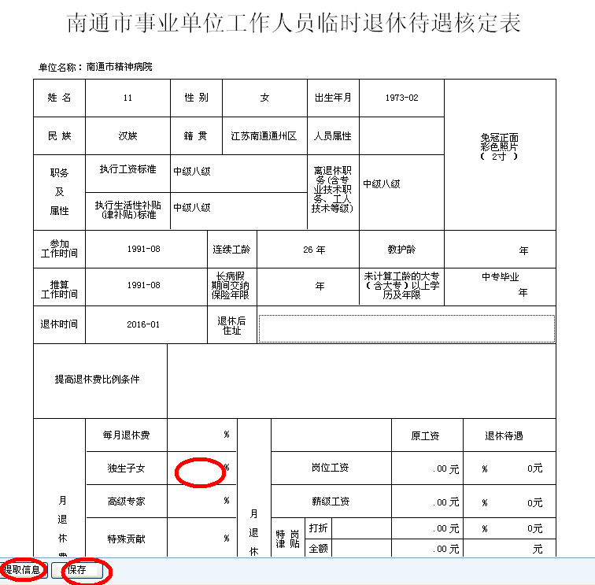
9、提交申报。
（二）在职人员死亡申报
1、死亡人员申报
（1）点击工资业务出现下图的画面
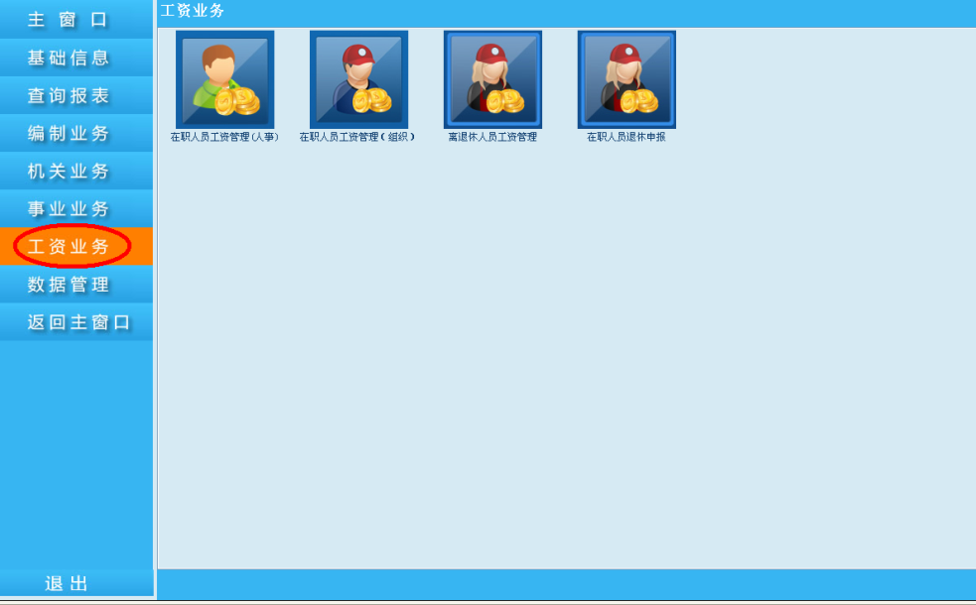
- 点击上图中的离退休人员工资管理出现下图的画面
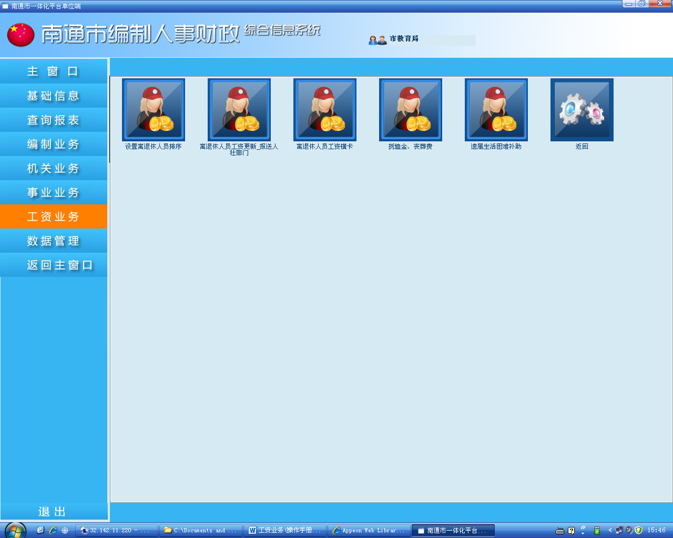
- 点击上图的抚恤金、丧葬费
- 点击下图的增加
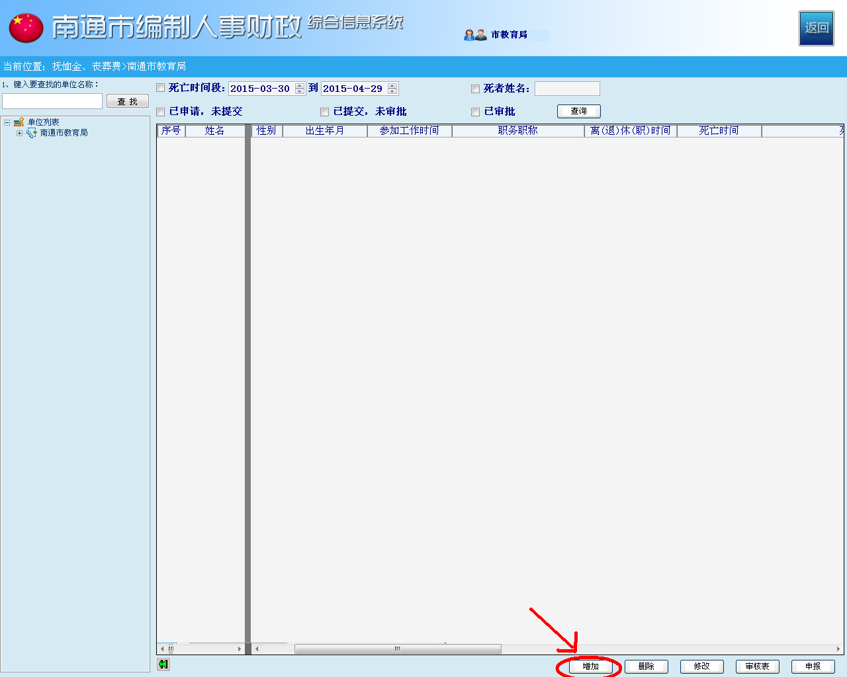
- 填写下面表里面的相应的内容
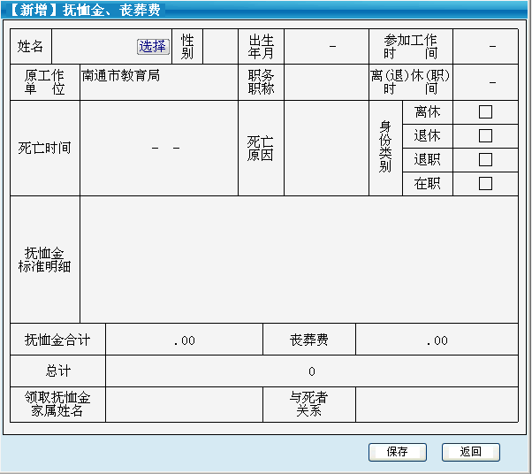
- 点击保存
- 点击审核表
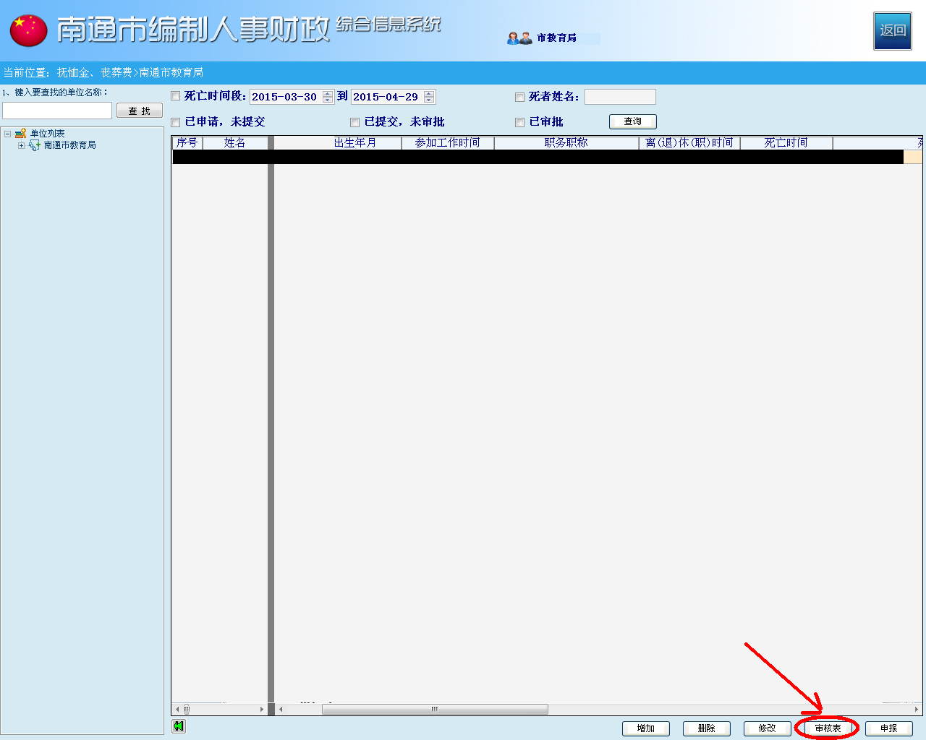
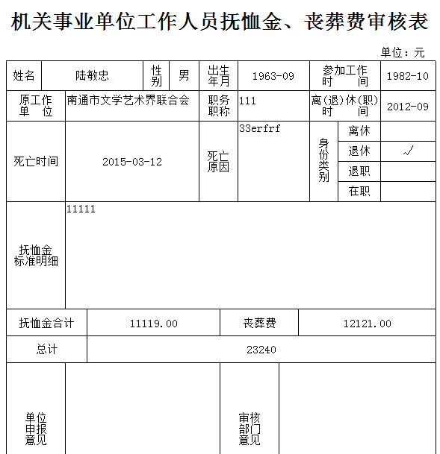
- 点击申报
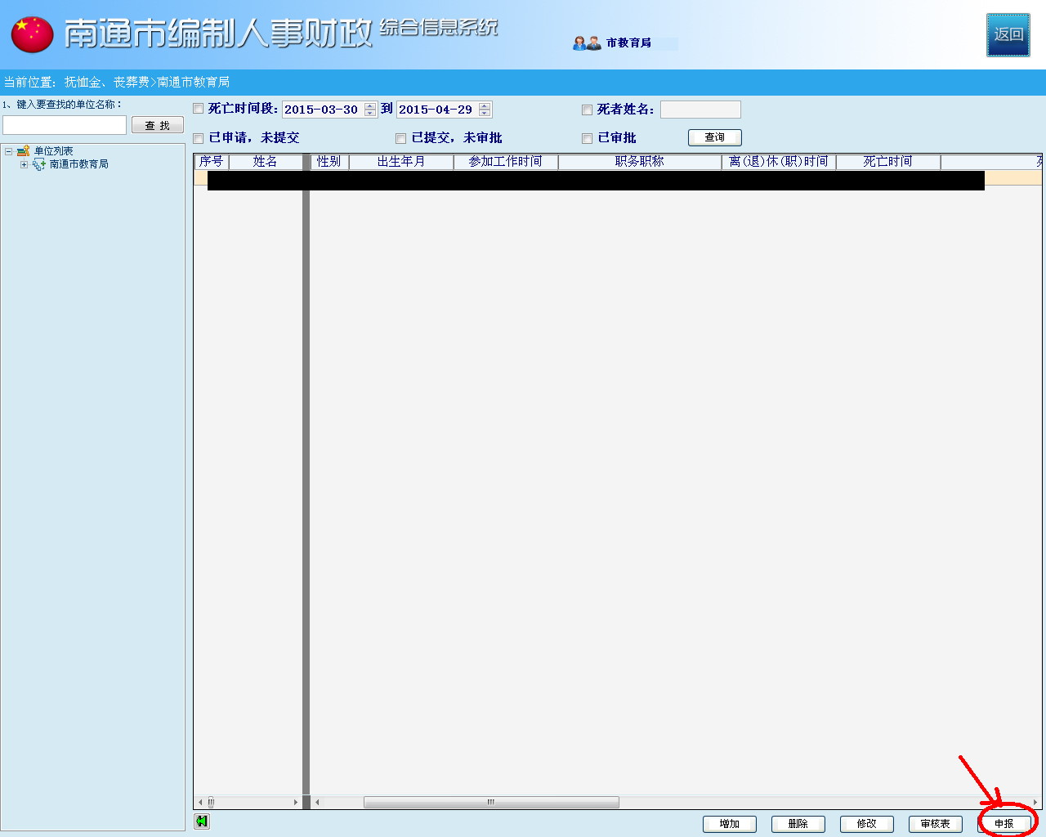
- 点击新建申报
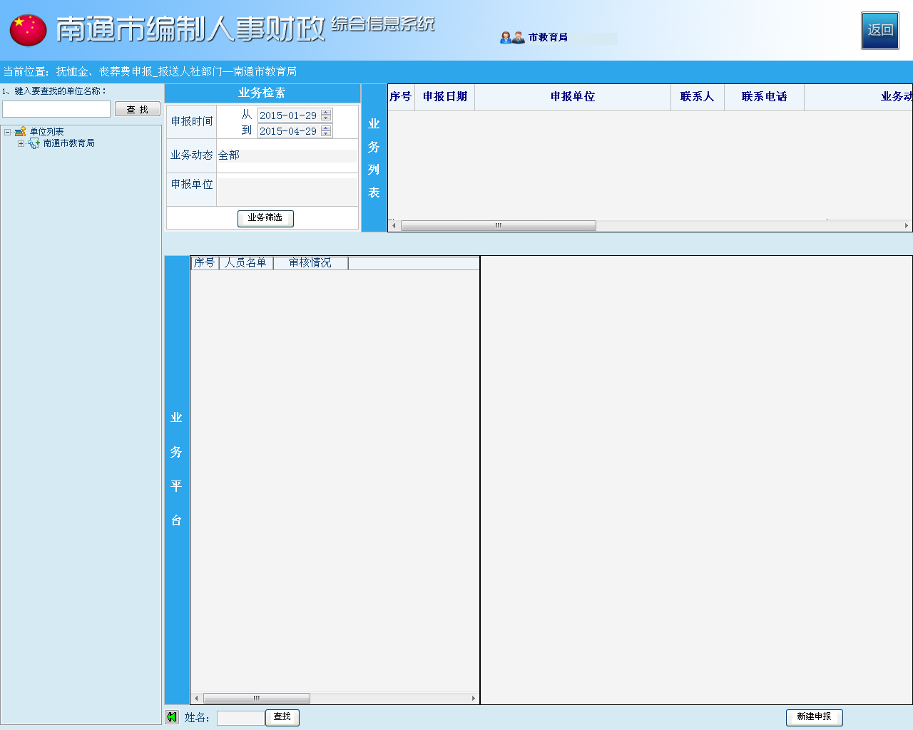
- 点击提交申报
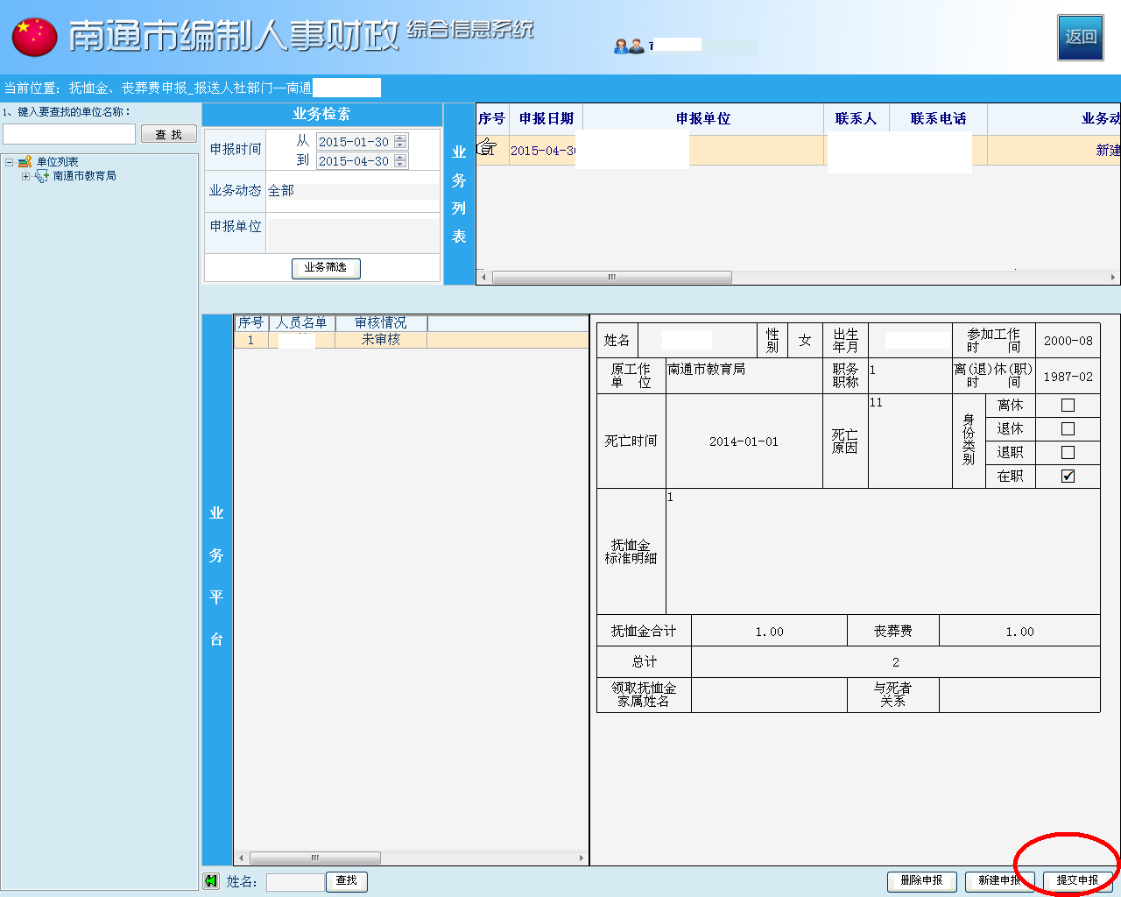

四、 离退休人员工资业务

（一）离退休人员工资变更
操作步骤：参照图3.1-1至图3.1-6操作流程
操作说明：
步骤一：如图3.1-1点击“离退休人员工资更新”，弹出图3.1-2窗口
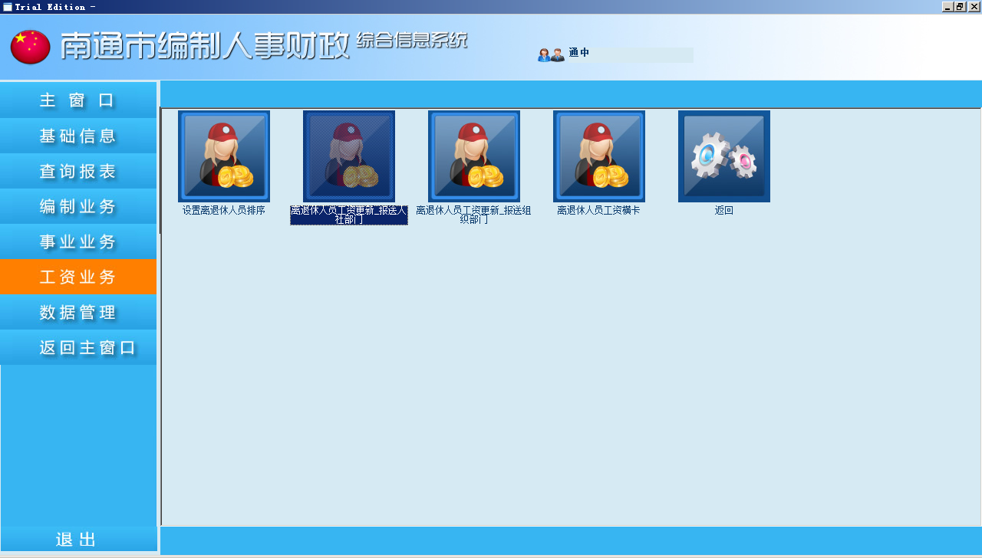
1）离退休人员工资更新-------申报
图3.1-1
步骤二：如图3.1-2所示，先选择要工资变更的人员，再点击“工资申报”按钮，系统自动跳出图3.1-3对话窗口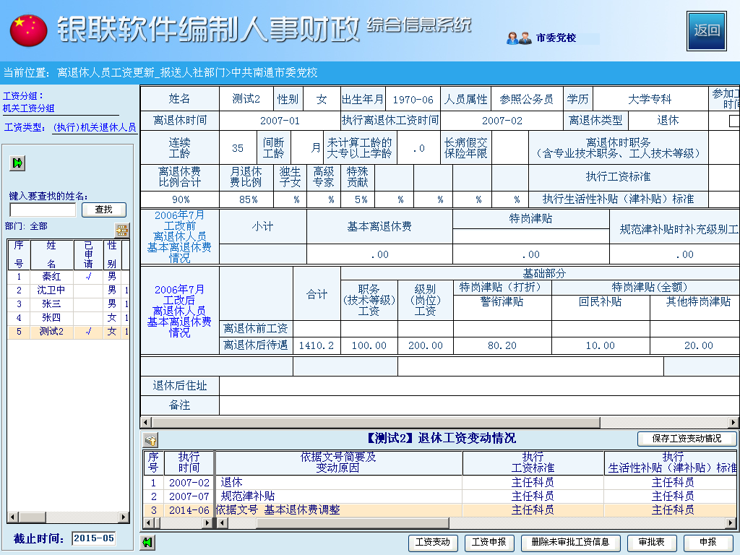
2）选择人员
图3.1-2
3）点击“工资申报“

步骤三：选择相应的申报项，确定后打开申报窗口
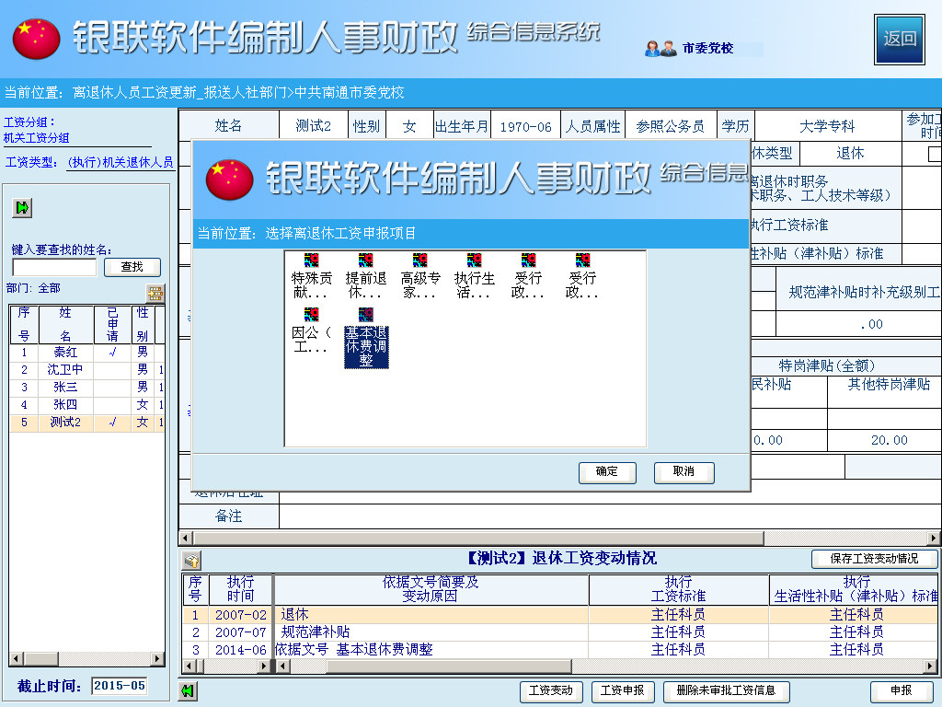
4)选择申报项目
5）点击【确定】按钮
6）填写信息
图3.1-3
填好相关项，点击“确定”-返回到图3.1-2主窗口，在离退休变动情况中选择新增的变更记录，点击下方的“审批表”打印
步骤四：接上一节工资变更完成后，如图3.1-4窗口，查看变更的信息是否正确。正确后点【申报】按钮，系统弹出图3.1-5窗口
步骤五：如图3.1-5，点击“新建申报”按钮
步骤六：如图3.1-6，按照提示顺序操作
步骤七：填写申报信息
步骤八：保存申报信息
步骤九：保存人员信息
步骤十：提交申报，申报自动到主管局审核，主管局审核后再报组织人事部门核准
7）查看变更的记录是否正确。
8）点击【申报】按钮
图3.1-4
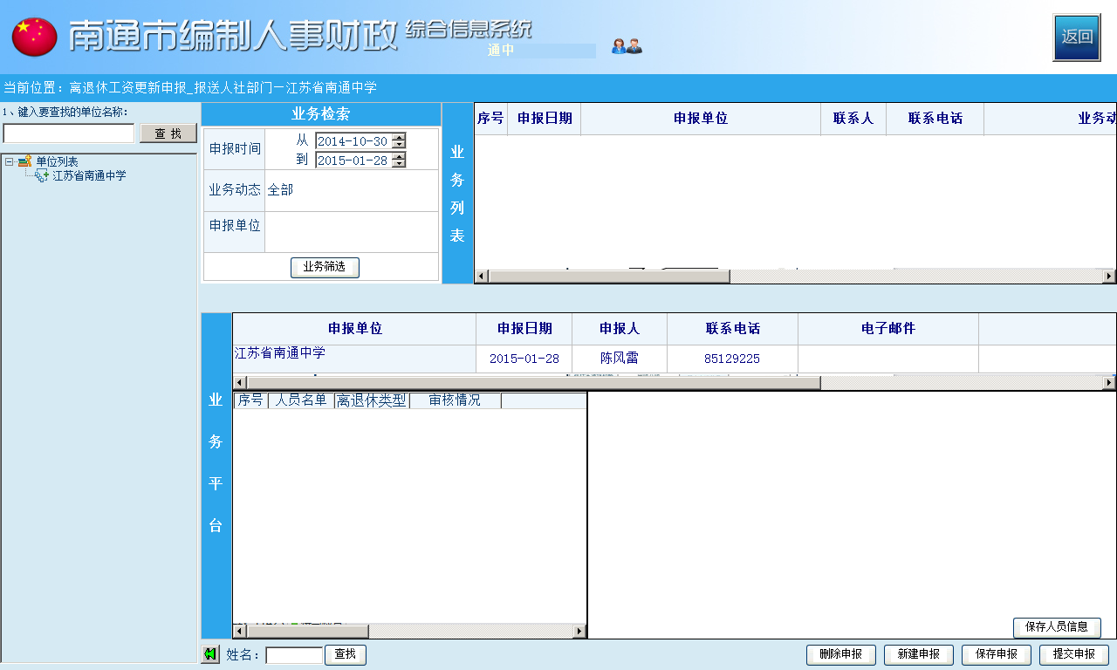
9）点击【新建申报】按钮

图3.1-5
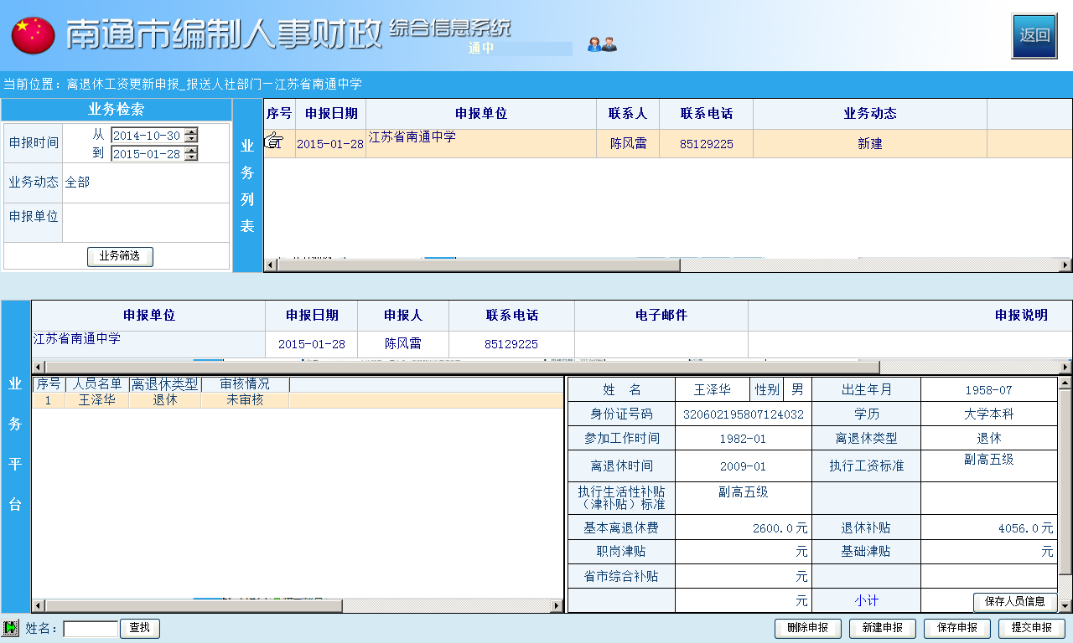
13）提交申报
12）保存人员信息
10）填写申报信息
图3.1-6
11）保存申报

二、离退休人员死亡
1、功能说明
退休人员出现死亡、当死亡人员家属需要遗嘱困难补助的时候可以使用本模块。本模块可以用于：
-抚恤金、丧葬费申报
-遗嘱生活困难补助申报
2、死亡人员申报流程
（1）点击工资业务出现下图的画面
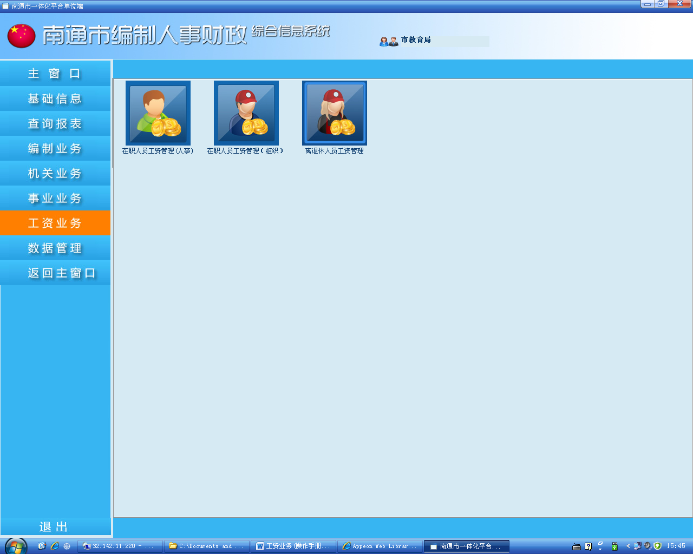
（2）点击上图中的离退休人员工资管理出现下图的画面
（3）点击上图的抚恤金、丧葬费
（4）点击下图的增加
（5）填写下面表里面的相应的内容
（6）点击保存
（7）点击审核表
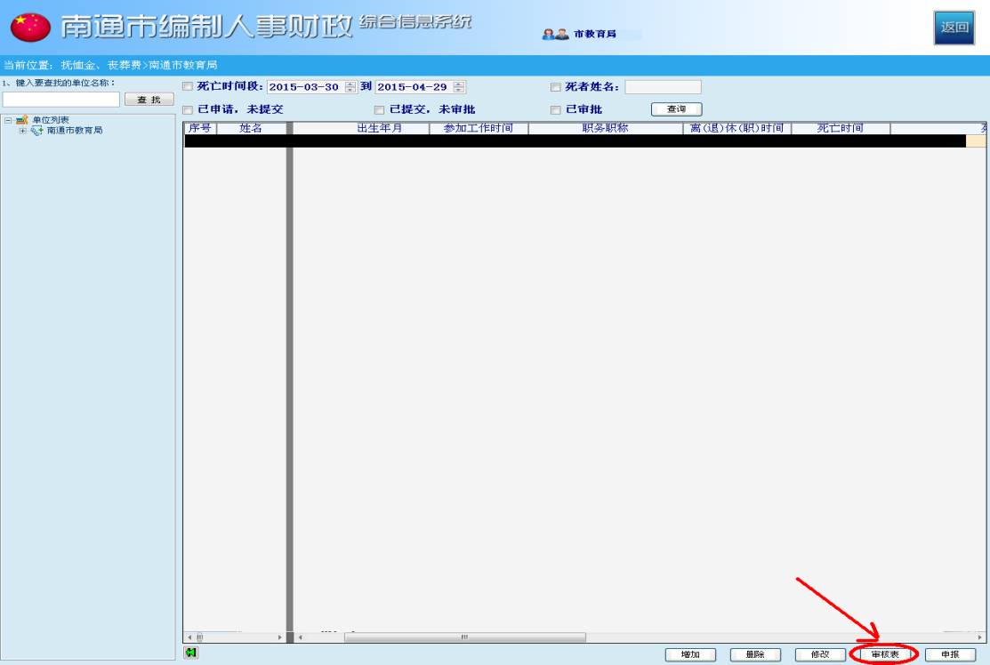
（8）点击申报
（9）点击新建申报
（10）点击提交申报
附录：

机关单位案例

1、公务员1980年10月参加工作，1991年8月任副科，2003年5月任主任科员
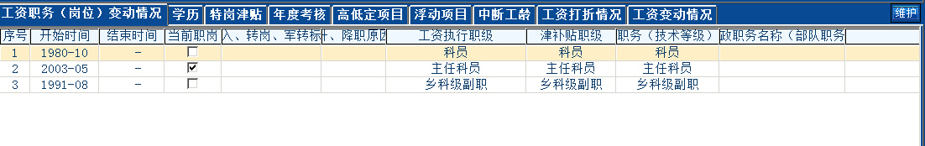
套改结果：2006年7月级别工资20级6档

2、机关工人（技术工人）1978年10月参加工作，1996年10月为高级工，2004年10月为技师；学历1978年7月高中
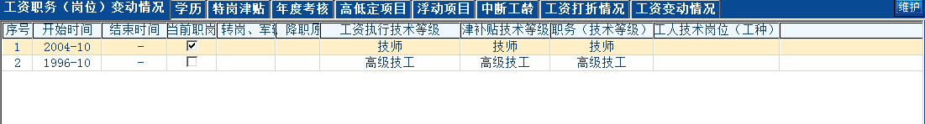
套改结果：2006年7月技师6档

3、军转干部1985年8月参加工作，1997年10月任部队专技9级，2006年11月任部队专技8级；2007年11月转业至机关，任科员
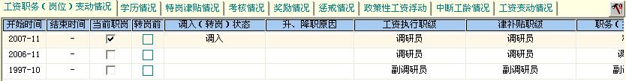
套改结果：（2006年7月级别工资19级4档；2006年12月职务晋升级别工资18级3档；2007年1月滚动升级级别工资17级2档；）2007年11月调入时级别工资17级2档。

4、公务员2007年12月参加工作，2008年9月招录为公务员，学历2007年8月本科，学龄4年
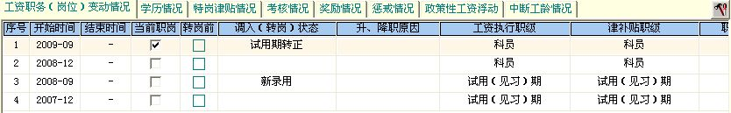
套改结果： 2008年9月新录用685元，2008年12月级别工资25级1档，2009年9月级别工资25级2档，2010年1月正常升档级别工资25级3档。

5、公务员2000年8月参加工作，2009年8月招录为公务员；学历2000年7月本科，学龄4年，2007年12月硕士研究生
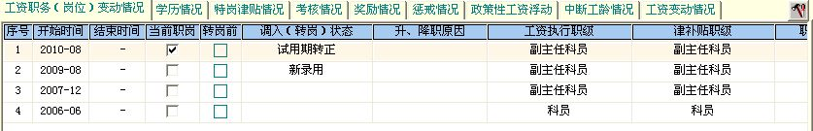
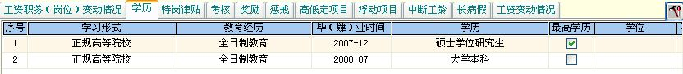
套改结果：（2006年7月级别工资25级3档；2008年1月学历变动级别工资24级3档；滚动升级和级别升档为23级3级；）2009年8月新录用级别工资为23级2档；2010年8月试用期满、正常升档级别工资为23级4档。

6、公务员1996年9月参加工作，2002年8月任副主任科员，2007年10月任主任科员，2008年4月调入新单位任科员；学历1996年7月本科，学龄4年
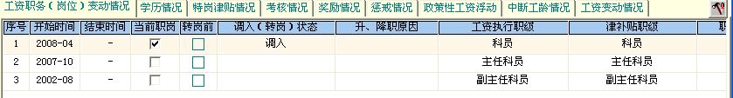
套改结果：（2006年7月级别工资23级3档；2007年11月职务变动级别工资22级2档；2008年1月级别升档为22级3级；）2008年4月调入级别工资为24级5档。

7、公务员1989年10月参加工作，1990年10月任科员，2000年8月任副科；1992年5月至1997年9月中断工龄；学历1989年7月本科，学龄4年
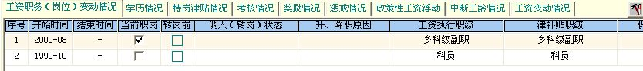
套改结果：2006年7月级别工资23级4档。

8、公务员1991年8月参加工作，1998年9月任副科，2003年5月受撤职处分，重新任命为科员
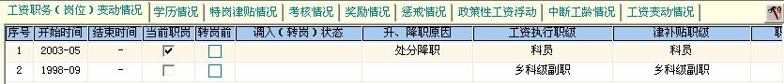
套改结果：2006年7月级别工资25级5档。

9、1975年12月参加工作，1992年3月科员，08年规范津补贴前30年科员享受副科职岗津贴
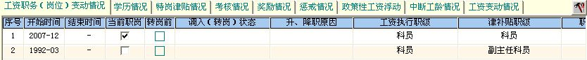
套改结果：2006年7月职岗津贴305元，2008年1月工作性津贴1647元。

事业单位案例

1、专业技术人员（教师）1979年8月参加工作，1993年10月为中学一级，2003年10月为中学高级
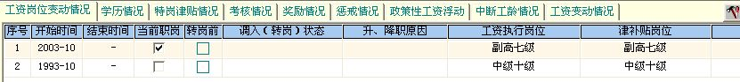
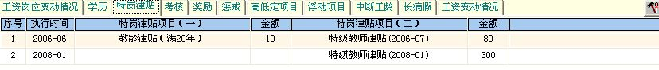
套改结果：2006年7月薪级工资28级。

2、管理人员1991年8月参加工作，1995年8月任科员，1998年9月任副科，2003年5月受撤职处分，重新任命为科员；学历2000年12月本科
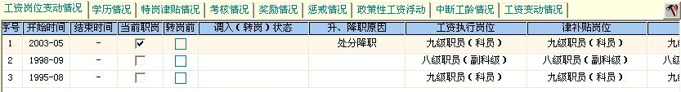
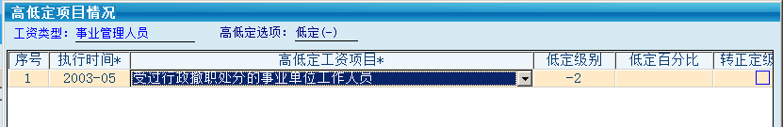
套改结果：2006年7月薪级工资12级。

3、转岗人员（工人转科员）1989年9月参加工作，1992年3月初级工，2007年9月转岗为科员；学历，1989年7月初中
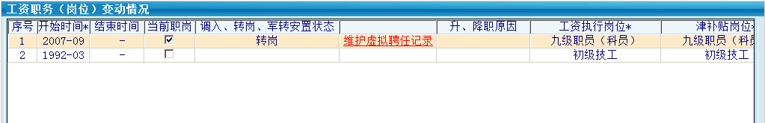
按以上继续维护“工资岗位变动情况”后，再次进行套改和测算即可。
套改结果：2006年7月岗位工资545元，薪级工资15级；
转岗后2007年10月岗位工资590元，薪级工资15级。

4、军转干部1985年8月参加工作，1997年10月任部队专技9级（副处），2006年11月任部队专技8级（正处）；2007年11月转业至事业单位，任科员
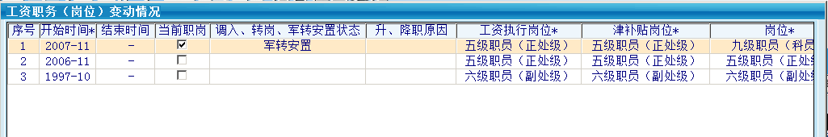
套改结果：（2006年7月岗位工资850元，薪级工资27级；2006年12月职务晋升岗位工资1045元；）
2007年11月调入岗位工资1045元，薪级工资28级。

5、专业技术人员2001年8月参加工作，2002年8月技术员；学历2001年7月大专，学龄3年，2005年12月本科
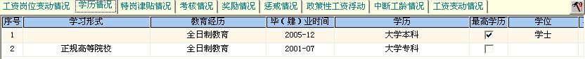
套改结果：2006年7月薪级工资7级。

6、专业技术人员2006年12月参加工作， 2007年9月招录进事业单位，2007年12月基本工资按学历定级，但职岗津贴未定岗仍按试用期执行（卫生系统），学历本科，学龄4年
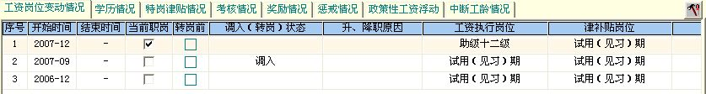
套改结果：2007年9月685元，职岗津贴125元；
2007年12月岗位工资590元，薪级工资7级，职岗津贴125元。

